2013年河南公务员考试《行测》真题
第一部分 客观题
一、单选题（本大题共120小题，第1-50题0.8分，第51-70题0.9分，第71-100题0.8分，第101-120题0.9分，共计100分）
1. (2013河南)下列属于贯彻落实党的十八大“全面提高党的建设科学”的是( )。
A. 作出在全党开展深入学习实践科学发展观活动的部署
B. 提出建设马克思主义学习型政党、建设学习型党组织
C. 出台了关于改进工作作风、密切联系群众的八项规定
D. 开展创建先进基层党组织、争当优秀共产党员的活动

2. (2013河南)关于我国宪法，下列说法不正确的是（
）。
A. 不满四十五周岁的公民不能被选为国家主席
B. 人民行使国家权力的机关是各级人民政府
C. 人民法院和人民检察院均由人民代表大会产生
D. 城市郊区的土地，除由法律规定属于国家所有的以外，属于集体所有

3. (2013河南)神舟十号飞船是中国航天计划中的一艘载人宇宙飞船，是“神舟”号系列飞船之一。关于神舟十号，下列说法正确的是（ ）。
A. 标志着我国全面掌握了空间交会对接技术
B. 第一次将我国女航天员载入太空
C. 在酒泉卫星发射中心发射升空
D. 是中国第4艘载人飞船

4. (2019四川)关于古琴，下列说法不正确的是( )。
A. “高山流水”的故事与该乐器有关
B. 古琴通常以桐木为琴材
C. “竹林七贤”中的阮咸善弹古琴
D. “目送归鸿，手挥五弦”说的是古琴

5. (2013河南)下列城市在古代曾经作为都城。以下对应关系完全正确的是( )。
A. 洛阳：东汉 北宋
B. 西安：秦朝 西汉
C. 北京：西周 元朝
D. 南京：东吴 东晋

6. (2013河南)关于我国的地理环境，下列说法不正确的是：( )。
A. 领土总面积居世界第3位
B. 领土最东端位于黑龙江和乌苏里江主航道中心线汇合处
C. 南北跨越纬度近50度，大部分在温带，小部分在热带、寒带
D. 我国与14个国家接壤

7. (2013河南)关于我国的水资源与水能，下列说法错误的是：( )。
A. 我国水能大部分分布在西南地区，按河流统计以雅鲁藏布江水系最多
B. 我国水能资源理论蕴藏量居世界首位
C. 我国已经被联合国列为13个贫水国家之一
D. 我国是一个水资源短缺、水灾频繁的国家

8. (2013河南)沈阳、北京、台北三大故宫举世闻名，按照建造时间先后排序正确的是：( )。
A. 沈阳故宫—北京故宫—台北故宫
B. 沈阳故宫—台北故宫—北京故宫
C. 北京故宫—沈阳故宫—台北故宫
D. 台北故宫—沈阳故宫—北京故宫

9. (2019福建)下列保健食品广告用语符合国家有关规定的是：( )。
A. 某双歧软胶囊广告：快速治疗慢性腹泻，根除结肠炎
B. 某三七袋泡茶广告：坚持服用，治疗高血压、脂肪肝
C. 某螺旋藻片广告：增强免疫力，调理肠胃，调节血脂
D. 某灵芝孢子油胶囊广告：高效抗肿瘤，呵护肿瘤患者

10. (2013河南)下列建筑中最节能的是( )。
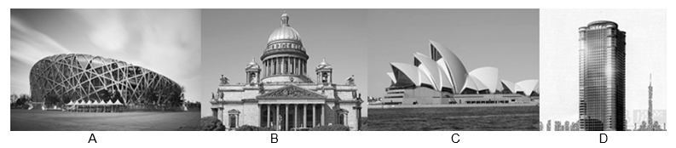
A. 中国国家体育场
B. 圣彼得大教堂
C. 悉尼歌剧院
D. 珠江大厦

11. (2013河南)下列说法错误的是：( )。
A. 甲某盗取其他网游玩家账号下的一批游戏装备，已涉嫌触犯刑法
B. 乙某在网络游戏中向网游玩家出售虚拟货币，其所得属非法利益
C. 丙某在某网游上的账号积分被网游公司清零，丙某对此享有诉权
D. 丁某网游账号内虚拟货币丢失，丁某可向法院主张追回虚拟货币

12. (2013河南)下列说法正确的是：( )。
A. 在灭火时，冷水和热水的灭火效果相同
B. 刹车失灵的情况下，如选择跳车，则向后跳相对比较安全
C. 露水多出现在阴天、空气湿度大的情况下
D. 白炽灯的灯丝断了，重新搭上后，会比原来亮

13. (2013河南)在人与自然的认识上，与西方“认识你自己”这一著名哲学思考接近同一时期的东方思想是( )。
A. 存天理，灭人欲
B. 逝者如斯夫，不舍昼夜
C. 天人感应
D. 形灭神灭

14. (2013河南)根据《生产安全事故报告和调查处理条例》，下列说法不正确的是( )。
A. 造成30人以上死亡的是特别重大事故
B. 重大事故可以逐级上报至国务院安全生产监督管理部门
C. 特别重大事故由事故发生地省级人民政府负责调查
D. 报告事故的内容应当包括事故发生单位概况

15. (2013河南)关于我国的岛屿，下列说法不正确的是( )。
A. 我国最大的群岛是舟山群岛
B. 崇明岛是由于长江携带的泥沙在入海口附近堆积形成的沙岛
C. 海南岛是因地沉降、海平面上升而形成的大陆岛
D. 我国的珊瑚礁岛主要分布在东海海域

16. (2013河南)文学名篇有时会涉及一些当地的特色民居，以下对应错误的是：（ ）。①陈忠实—《白鹿原》—窑洞②林语堂—《边城》—吊脚楼③阿来—《尘埃落定》—骑楼④老舍—《四世同堂》—四合院
A. ①③
B. ②④
C. ③④
D. ②③

17. (2013河南)发酵是人类较早接触的一种生物化学反应，发酵在食品工业、生物和化学工业中均有广泛应用。以下没有用到发酵工艺的是：( )。
A. 酱油
B. 醋
C. 蔗糖
D. 味精

18. (2013河南)下列国家与别称对应错误的是（ ）。
A. 缅甸——稻米之国
B. 荷兰——风车王国
C. 印度——枫叶之邦
D. 奥地利——音乐王国

19. (2013河南)关于被誉为空难“见证人”的黑匣子，下列说法错误的是：( )。
A. 是航空飞行记录仪器
B. 通常安装在飞机中部位置
C. 具有极强的抗磁干扰能力
D. 外壳采用绝热、防冲击保护材料

20. (2013河南)防火墙是一项确保网络信息安全的设备，下列关于防火墙的描述错误的是：( )。
A. 可保护内部网免受非法用户的侵入
B. 能有效地记录互联网上的活动
C. 是一个安全策略的检查站，所有进出信息都必须经过防火墙
D. 是一种能有效查杀病毒，保护电脑安全的杀毒软件

21. (2013河南)2500多年过去了，如今摆在你面前的是________了的城堡旧址，暗淡了的刀光剑影，________了的舟踪桨声和远去了的鼓角筝鸣，一腔思古之幽情迸然而发。
依次填入划横线部分最恰当的一项是：
A. 淹没 消失
B. 淹没 消逝
C. 湮没 消失
D. 湮没 消逝

22. (2013河南)个性化车站有的以传统文化中最具代表性的礼器、祥瑞图案为________，用红黑相间的艺术壁画展示古国遗韵；有的则用瓷板山水画、菩萨树雕塑墙和艺术山水________出“宁静致远”的意境。
依次填入划横线部分最恰当的一项是：
A. 原形 创造
B. 原型 营造
C. 原型 创造
D. 原形 营造

23. (2013河南)人体的免疫能力分为固有免疫和适应免疫，其中适应免疫是人体在________适应外界环境中锻炼成长而来的。如果孩子________处在过于干净的环境中，完全不接触细菌，他们体内的免疫细胞就会像没有打过仗的新兵，不知道怎样杀灭有害物质，保护人体健康。
依次填入划横线部分最恰当的一项是：
A. 不断 长期
B. 逐渐 继续
C. 积极 仍然
D. 主动 始终

24. (2013河南)有的工作，难度极大，却能够马到成功；有的事情，举手之劳，却办得一塌糊涂。一个重要原因在于，干事情的人是临事而惧、周密________还是临事不备、________上阵。态度不同，结果迥异。
依次填入划横线部分最恰当的一项是：
A. 筹措 仓忙
B. 筹备 轻装
C. 策划 赤膊
D. 筹划 仓促

25. (2013河南)西汉时期，产自西域的树脂类香料传入中国，改变了古人直接焚烧萧艾、蕙草等植株的形式，香具________。汉初已有许多专门用于焚香的香炉，但大多造型简单。据说汉武帝嗜好熏香，________地追求长生不老之术，命人模拟道家传说中东方海上仙山“博山”的景象，制成一类造型特殊的香炉——博山炉。
依次填入划横线部分最恰当的一项是：
A. 比比皆是 大张旗鼓
B. 大行其道 矢志不逾
C. 应运而生 孜孜不倦
D. 五花八门 兢兢业业

26. (2013河南)作为曾经和数理传统同样重要的研究范式，博物学传统其实从19世纪末开始就逐渐________。仅仅是在大自然中观察、采集、记录而缺少定量分析，从医生、军官到传教士都能玩一把的博物学，在科学研究日益精细化、职业化的大趋势中显得________。
依此填入划横线部分最恰当的一项是：
A. 衰落 格格不入
B. 转型 特立独行
C. 蜕变 曲高和寡
D. 退化 大材小用

27. (2013河南)玩是孩子的天性，这一点很多做父母的都知道；但是怎么玩、玩什么，很多人未必有________的认识。孩子本来可以从玩中开发智慧和能力，但却被白白地________。应该明白，孩子不能为玩而玩，而是要玩出名堂来。
依次填入划横线部分最恰当的一项是：
A. 明确 消耗
B. 清楚 浪费
C. 科学 虚度
D. 合理 耽误

28. (2013河南)我们唯一的地球面积有限，除了那些不适合人居的地域，亚洲、非洲、拉丁美洲的许多国家剩下的国土已然________。越是密集拥挤的地方，污染治理的压力也越大。而治理污染越是困难，人口反而越发失控。当人口承载量日趋饱和，对环境本来是正常的利用，也渐渐变成了不计后果的________。
依次填入划横线部分最恰当的一项是：
A. 捉襟见肘 索取
B. 寥寥无几 掠夺
C. 不堪重负 破坏
D. 人满为患 占用

29. (2013河南)捐赠制度对美国社会的每一个人和企业都至关重要，因为美国政府是通过税收的方式来________慈善的。倘若个人或企业将收益的部分或全部捐赠给非营利机构，那么它的计税标准就会降低。不过，对于捐赠者来说，把钱捐给任何非营利机构都是一样的，这就让教育机构和文化机构之间形成了类似市场竞争的关系，这有助于社会资源的合理分配，让慈善事业和文化产业也能________。
依次填入划横线部分最恰当的一项是：
A. 鼓励 优胜劣汰
B. 提倡 互惠互利
C. 推广 取长补短
D. 刺激 百家争鸣

30. (2013河南)在西方近代史上，德意志民族似乎在很多事情上都比较________，哲学领域也是如此，当由培根肇始的英国经验论和由笛卡尔创立的大陆威力论之间的激烈争论形成了西方近代哲学的第一次高潮时，德国的哲学讲坛依然被早已腐朽不堪的经院哲学________着。
依次填入划横线部分最恰当的一项是：
A. 迟缓 统治
B. 特别 左右
C. 落后 控制
D. 独特 笼罩

31. (2013河南)毫无疑问，真正的批评家应该拥有的是________的内心和不带任何偏见的眼睛。除了来自自身灵魂深处和纯粹学术性的________之外，不该成为任何权势或利益集团的代言人和施惠者的吹鼓手。
依次填入划横线部分最恰当的一项是：
A. 纯净 判断
B. 平静 结论
C. 强大 分析
D. 成熟 观察

32. (2013河南)世界建筑文化源远流长。自古以来，人们在建筑房屋的过程中，创造着自己的建筑文化。因此，建筑汇聚了文化的精华，也体现了建筑师的人文修养。纵观历史上优秀的建筑师，除了常识渊博外，大都有着丰富的阅历，而不是________的理论家，正因此，他们才能________，迁想妙得，将自己意匠独造的想象力渗入建筑之中，丰富人类的建筑文化。
依次填入划横线部分最恰当的一项是：
A. 循规蹈矩 融会贯通
B. 纸上谈兵 博采众长
C. 闭门造车 才华横溢
D. 墨守成规 推陈出新

33. (2013河南)在诸多自然现象中，火可能是曾让人最________的事物。古人曾认为，火是诸神的________，是元素之一，或是物种本身蕴藏的燃素释放的过程。直到拉瓦锡提出氧化学说，人类才认识到燃烧是剧烈的氧化反应。
依次填入划横线部分最恰当的一项是：
A. 害怕 创造
B. 惊奇 安排
C. 迷惑 恩赐
D. 崇拜 荣誉

34. (2017辽宁)科学家通过基因改造，设计出了能在激光脉冲照射下收缩的肌肉细胞。这种被称为“生物综合设计”的仿生学新理念除了________自然生物进行设计，还直接使用了真正的肌肉组织，不但融合了生物组织的优点并跳过仿生肌肉阶段，将目标专注于寻找新的理论和方法来实现轻量、低耗的肌肉组织控制系统，同时也模糊了自然物和机械装置的________。
依次填入划横线部分最恰当的一项是：
A. 参考 界限
B. 对比 概念
C. 模仿 功能
D. 根据 差异

35. (2013河南)在一定程度上，技术的飞速发展与国家之间的竞争有着________的关系。二战抑或冷战时期，某些领域尤其是军事领域的科学突破即是例证，以登月为标志的航天科技的突飞猛进只是其中之一。但如果将今天的进步缓慢归因于竞争不充分，甚至怀念那样一个阴暗、极端、意识狭隘的时代，显然是________的。人类所有可以称道的文明进步最终在于包容和协助，事实上，目前的太空探索也正是朝着国际合作的方向努力。
依次填入划横线部分最恰当的一项是：
A. 相辅相成 荒谬
B. 此消彼长 无奈
C. 不可或缺 可怕
D. 休戚与共 落伍

36. (2013河南)星云是由星际空间的气体和尘埃结合成的云雾状天体。星云里的物质密度是很低的，若拿地球上的标准来衡量的话，有些地方是真空的。可是星云的体积十分庞大，常常方圆达几十光年。星云和恒星有着“血缘”关系，恒星抛出的气体将成为星云的部分，星云物质在引力作用下压缩成为恒星。在一定条件下，星云和恒星是能够互相转化的。
下列说法与这段文字相符的是：
A. 星云的质量和状态都非常稳定
B. 星云与恒星相距遥远
C. 星云与恒星均为气状物天体
D. 星云与恒星的构成物质是相似的

37. (2013河南)虚拟博物馆兴起于上世纪90年代，相比实体博物馆，虚拟博物馆可以展示所有的藏品，观众无需与藏品保持距离，只需轻点鼠标就可以从不同方位看到作品，并实现人机交互，因此不少人担心实体博物馆会逐渐失去魅力。而事实恰恰是，通过数字化的影响，人们了解到那些原作，便更想走进实体博物馆接触它们。
这段文字意在强调：
A. 虚拟博物馆与实体博物馆并不存在冲突
B. 虚拟博物馆使艺术传播的途径更加简单
C. 复制作品不能取代原作给人的心灵震撼
D. 博物馆虚拟化能极大实现艺术教育功能

38. (2013河南)在西方思想史中，像卢梭那样具有重大影响和广泛争议的人物不多，他有一句很著名的遗言：“我把我的一生献给真理。”这也是他的座右铭，他一生都在为之争斗，他的书起初并没有产生太大的社会影响，只是引起很多争论，如果有影响，也只限于学术界。他的思想产生社会影响是从1789年法国大革命开始，《社会契约论》起到很大的推动作用，广大普通民众开始受到影响。
这段文字意在说明：
A. 卢梭如何为自己的座右铭而奋斗
B. 卢梭的思想被社会接纳的过程缓慢曲折
C. 《社会契约论》如何被百姓认可
D. 真理总是要经历波折才能动社会发展

39. (2013河南)粟和稷实际就是人们常见的小米，当它在民间作为人们餐桌上的主食时，名字是粟；当它被呈入宫廷，作为社稷坛上祭天的成果时，名字是稷。同时一种作物拥有了两种不同的名字，在这作物的分工背后，隐藏着人的分工，在历史长河的某一瞬间，小米们走上了两条路，一种是名为粟的粮食，一种是名为稷的祭品；人们也走上了两条路，一群是种田人，一群是读书人。前者只在民间从事劳作，后者只负责朝堂上的记录，不知道这神圣的名字与餐桌上的小米是同一种材质。当阅读文字的眼睛不再关注田野，当握笔的手不再触碰种子与农具，隔阂的出现便顺理成章。
这段文字意在说明：
A. 粟和稷在名字上的纷争由来已久
B. 社会阶层的隔阂是粟和稷分歧的根源
C. 用于祭天的稷被人为地神圣化了
D. 粟和稷的分工实际上是一种偶然结果

40. (2013河南)如果说逻辑源自“先验”，即逻辑超越经验、先于经验而存在，那么到底有无超越具象事物的抽象逻辑存在？如果有，我们又如何推知其存在？不少逻辑学家常以类似“三角形内角和等于180度”这样的命题来证明逻辑的先验性——自然，作为数理逻辑的符号系统尤其如此，似乎逻辑形式可以不依赖于人们的经验而具有推理的自洽性和永恒正确性，客观世界的事物都必须通过“逻辑的安排”才得以使人们有一清晰系统的认识。倘若真是如此，我们不禁要问，人为作为经验性的存在，又如何知晓有一个超越经验的逻辑存在？无疑，承认先验逻辑的存在，势必陷入独断论的泥潭或陷入神秘主义的窠臼。
这段文字意在：
A. 质疑先验逻辑的存在
B. 说明神秘主义是不可取的
C. 论述逻辑是对经验的总结
D. 解释客观世界有时是没有逻辑的

41. (2013河南)①风格的形成也意味着艺术的成熟，风格越强烈，给人的印象越深刻
②但冰冻三尺非一日之寒，风格的形成不是一件容易的事，更不能刻意设计而行
③颜柳欧赵、苏黄米蔡，风格鲜明，流传千古
④它是个人漫长的艺术探索历程，有时甚至要付出一生的精力
⑤书法有个性，能形成自己的风格，几乎是每一位书法家的追求
⑥古人云：“学书初谓未及，中则过之，后乃通会，通会之际。人书俱老。”
将以上6个句子重新排列，语序正确的是：
A. ③⑤④②①⑥
B. ⑤③①②④⑥
C. ⑥⑤④③①②
D. ⑥③⑤①④②

42. (2013河南)从大自然的天籁之音，到社会生活中所发出的各种声响，人类无法离开声音。但在很长的历史阶段内，却缺乏有效保存声音的技术手段。在留声机与唱片问世以前数千年内，声音虽然川流不息地承载、传递文明与生活，但它的初始内容却无法得到保存，许多记载于历史文献的声音遂成绝响，这是文明的一大遗憾。直至19世纪末，随着工业革命的浪潮席卷欧美，人类在记录、复制声音的领域内取得了突破，留声机、唱片相继问世。
这段文字意在说明：
A. 人类为有效保存声音的初始内容做出了长期的努力
B. 声音保存技术是工业革命的重大成果之一
C. 录音技术的突破使得人类文明得以更完整的留存
D. 声音资料的匮乏是人类文明进程中的缺憾之一

43. (2019河北)人类思维进化的顺序，是从具象到抽象，从图形到语言。粗粗了解一点文物史的人都知道，早期文明及其器物上只有图形，如世界各地的史前壁画，如半坡陶器上的鱼纹、人脸等。没有文字，因为语言能力不发达。语言能力发达以后，才有文字，人类文明才真正脱离原始阶段。而文字的进化本身也循同样过程，最初是图形，不脱具象，涵盖力很有限，慢慢离开图形阶段，真正成为文字，表示人的语言能力愈来愈深刻，思维愈来愈独立。
这段文字谈论的主题是：
A. 研究文物史的意义
B. 语言文字的主要功能
C. 史前文明的表现形式
D. 人类思维的演变过程

44. (2013河南)文化是物质设备和各种知识的结合体，人使用设备和知识以便生存。为了某种目的，人有时要改变文化。人如果扔掉某件工具而去获取一件新工具，那是因为他相信新工具更适用。这个变迁过程必定是一种综合体，亦即他过去的经验、他对目前形势的了解以及他对未来结果的期望。过去的经验并不总是过去实事的真实写照，因为过去的实事，经过记忆的选择已经起了变化；目前的形势也并不总能得到准确的理解，因为它吸引注意力的程度常受利害关系的影响；未来的结果不会总如人所期望的那样，因为它是希望和努力以外的其他许多力量的产物。所以，新工具最后也可能被证明并不适合人的目的。
如果新工具最终被证明并不合适人的目的，下列哪种原因是作者没有明确提到的？
A. 所选择的工具与生产力水平不适应
B. 所依据的历史经验有可能是错误的
C. 对当前客观形势的认识可能不全面
D. 发展过程中出现始料未及的新情况

45. (2013河南)很多貌似过时的史学争论所代表的其实是一种力求接触人类最大多数的努力。想想有多少人已经消失在过去，他们在人数上远比如今生存在地球上的后代更多。最令人激动、最有创意的历史研究应该挖掘出事件背后那些人们所经历和体验过的人类生存状态。这类研究有过不同的名字——心态史、社会思想史、历史人类学或文化史，不管什么标签，目的只有一个，即理解生活的意义：不是去徒劳地寻找对这一伟大哲学之谜的终极答案，而是__________。
填入划横线部分最恰当的一句是( )。
A. 将研究聚集于下层百姓的日常生活及其意义世界
B. 要到前人的日常生活与思想观念中去探求和了解他们对这一问题的回答
C. 寻找和掌握社会发展必然规律并以这种“客观真理”来解释和改造社会
D. 相信过去的人们以自己特殊的生存策略开辟了人类生活方式的无限可能性

46. (2013河南)玫瑰也许是我们能见到的最复杂的花卉。其花型、颜色和香味千变万化，既有雅致的种玫瑰，也有馨香的园林玫瑰，还有宝石般耀眼的现代杂交玫瑰。如今，世界各地生长着200多个种类的玫瑰，由于人们不断通过杂交试图获得更美、更香、花期更长的玫瑰，因此我们常见的园艺和商业用途的玫瑰品种一直在以每5年一批的速度进行着更新换代。要识别出一种玫瑰非常困难，连专家们的观点也往往有很大差异，因为玫瑰的种类非常容易发生变化，也很容易杂交；杂交玫瑰不仅可以通过人工控制进行选种，也大量地自然形成。
这段文字意在说明：
A. 杂交技术在培育玫瑰新品种中作用显著
B. 如何对玫瑰进行科学分类目前尚无定论
C. 玫瑰的商业价值刺激着人们不断开发新品种
D. 自然属性与人为需求导致玫瑰品种十分复杂

47. (2013河南)学术的意义是求真，探求真理本来应该是每个学者的崇高职责，诚实也应该是治学的最基本的态度。人类的活动很难找出还有哪一种像学术这样强调真实，学者也因之受到公众的敬仰，甚至被视为社会的良心。如果由于学术不端行为的频发，而使科学界的声誉受到严重损害，败坏了科学研究在公众心目中的形象，那么它必然会阻碍科学的进步。
这段文字意在：
A. 倡导诚实严肃的治学风气
B. 反思科研领域的不端行为
C. 揭示阻碍科学发展的因素
D. 审视科研领域的诚信问题

48. (2013河南)与之相比，国际游客在中国的消费行为多是到餐饮店享受中国美食，或到小商品市场买些小商品，一般不会到百货店和大型超市去买东西。国际游客来了，却带动不了中国商业的发展，为什么？因为中国没有品牌商品的定价权，零售业的经营方式带有相当大的“食利”性质，导致中国虽已成为制造业大国，却还不是国际游客的购物天堂。因此，不能简单地将旅游作为平衡国际贸易顺差、减少贸易摩擦的一种手段，而应从国家利益的高度，限制欧美品牌在中国市场实行最高价格定位的做法，从法律角度理清欧美品牌在中国市场的价格政策是否形成了价格垄断。
这段文字上一段谈论的内容最可能是：
A. 中国餐饮业在欧美的发展状况
B. 中国本土消费者对市场的巨大带动
C. 品牌商品定价权的形成机制
D. 国际游客在欧美的消费

49. (2013河南)传统社会中，不管是中国还是欧洲，由于绝大多数技术知识都被行会、手工作坊等保留为私人知识，相互之间难以共享，不能取长补短，于是人们往往是简单重复前人的工作，而不是“站在巨人的肩膀上”进行累积创新。那么在各个种族的平均寿命、智力水平都基本相同的情况下，人均创新效率并不会有多大差异，中国对西方的人口优势将导致中国对西方的技术优势，因此_________。
填入划横线部分最恰当的一句是( )。
A. 专利制度是导致产业革命在欧洲而非中国发生的关键所在
B. 近代中国与欧洲在知识积累和技术进步模式上产生了巨大分野
C. 技术进步是长期经济增长最重要的推动力
D. 中国很长时间都在技术总量上遥遥领先于欧洲

50. (2013河南)清末学者康有为在《广艺舟双楫》中将晚清书法衰微的现象归咎为传统书法范本面目失真，这是承袭了清代中叶学者对书法范本的认识，与书法史的真实状况并不十分吻合，与书法史发展的实际趋势也多有出入。当代书法家启功先生则在《论书绝句》提出，这种令人生厌的“馆阁书”与朝廷在科举考试中标举卷面书写“黑大光圆”密不可分。那么，在不能废除“馆阁书”书写要求的前提下，士人即便有条件取法摹刻精良的书法范本，也不能从根本上改掉“馆阁书”的书写习惯，这在康氏写成《广艺舟双楫》之后的时代中得到了验证。
对这段文字的主旨概括最准确的是：
A. 批评康有为书法研究中存在的误区
B. 探讨晚清书法艺术衰微不振的原因
C. 强调科举考试对书法艺术的负面影响
D. 分析书写模式与创作风气之间的关系

51. (2013河南)射箭运动员进行训练，10支箭共打了93环，且每支箭的环数都不低于8环。问命中10环的箭数最多能比命中9环的多几支？
A. 2
B. 3
C. 4
D. 5

52. (2013河南)某单位为业务技能大赛获奖职工发放奖金，一、二、三等奖每人奖金分别为800、700和500元。11名获一、二、三等奖的职工共获奖金6700元，问有多少人获得三等奖？
A. 3
B. 4
C. 5
D. 6

53. (2013河南)某科室共有8人，现在需要抽出两个2人的小组到不同的下级单位检查工作，问共有多少种不同的安排方案？
A. 210
B. 260
C. 420
D. 840

54. (2013河南)某单位有职工15人，其中业务人员9人。现要从整个单位选出3人参加培训，要求其中业务人员的人数不少于非业务人员的人数。问有多少种不同的选人方法？
A. 156
B. 216
C. 240
D. 300

55. (2013河南)李工程师家里有4口人，母、妻、儿、本人。2013年，4人的年龄和为152岁，平均年龄正好比李工程师年龄小2岁，比妻子大2岁，若2007年时，妻子年龄正好是儿子的6倍，问哪一年时，母亲年龄正好是妻子年龄的2倍？
A. 2004年
B. 2006年
C. 2008年
D. 2010年

56. (2013河南)某高校组织了篮球比赛。其中机械学院队、外语学院队、材料学院队和管理学院队被分在同一个小组，每两队之间进行一场比赛且无平局。结果机械学院队赢了管理学院队，且机械学院队、外语学院队和材料学院队胜利的场数相同，则管理学院队胜了多少场？
A. 3
B. 2
C. 1
D. 0

57. (2013河南)6辆汽车排成一列纵队，要求甲车和乙车均不在队头或队尾，且正好间隔两辆车。问共有多少种不同的排法？
A. 48
B. 72
C. 90
D. 120

58. (2013河南)某单位有18名男员工和14名女员工，分为3个科室，每个科室至少有5名男员工和2名女员工，且女员工的人数都不多于男员工，问一个科室最多可以有多少名员工？
A. 14
B. 16
C. 18
D. 20

59. (2013河南)现有3个箱子，依次放入1、2、3个球，然后将3个箱子随机编号为甲、乙、丙，接着在甲、乙、丙3个箱子里分别放入其箱内球数的2、3、4倍。两次共放了22个球。最终甲箱中球比乙箱：
A. 多1个
B. 少1个
C. 多2个
D. 少2个

60. (2019新疆)为保证一重大项目机械产品的可靠性，试验小组需要对其进行连续测试。测试人员每隔5小时观察一次，当观察第120次时，手表的时针正好指向10。问观察第几次时，手表的时针第一次与分针呈60度角?
A. 2
B. 4
C. 6
D. 8

61. (2013河南)A、B、C三辆卡车一起运输1次，正好能运完一集装箱的某种货物。现三辆卡车一起执行该种货物共40集装箱的运输任务，A运7次、B运5次、C运4次，正好运完5集装箱的量。此时C车休息，而A、B车各运了21次，又完成了12集装箱的量。问如果此后换为A、C两车同时运输,至少还需要各运多少次才能运完剩余的该种货物?
A. 30
B. 32
C. 34
D. 36

62. (2013河南)小王和小张各加工了10个零件，分别有1个和2个次品。若从两人加工的零件里各随机选取2个，则选出的4个零件中正好有1个次品的概率为：
A. 小于25%
B. 25%～35%
C. 35%～45%
D. 45%以上

63. (2013河南)中午12点，甲驾驶汽车从A地到B地办事，行驶1小时，走了总路程的15％。此后甲的速度增加了15公里/小时，又行驶了30分钟，距离B地还有3/4的路程。此后甲的速度如果再增加15公里/小时，问几点能到B地？
A. 16：00
B. 16：30
C. 17：00
D. 17：30

64. (2013河南)甲购买了A、B、C三种书籍各若干本捐赠给希望小学。其中B书籍比C书籍少了3本，比A书籍多2本；B书籍的单价比A书籍低4元，比C书籍高4元。其购买B书籍的总开销与C书籍相当，比A书籍少4元。问甲购买三种书籍一共用了多少元？
A. 724
B. 772
C. 940
D. 1084

65. (2013河南)某单位安排职工参加百分制业务知识考试，小周考了88分，还有另外2人的得分比他低。若所有人的得分都是整数，没有人得满分，且任意5人的得分不完全相同，问参加考试的最多有多少人？
A. 38
B. 44
C. 50
D. 62

66. (2013河南)从所给的四个选项中，选择最合适的一个填入问号处，使之呈现一定的规律性：
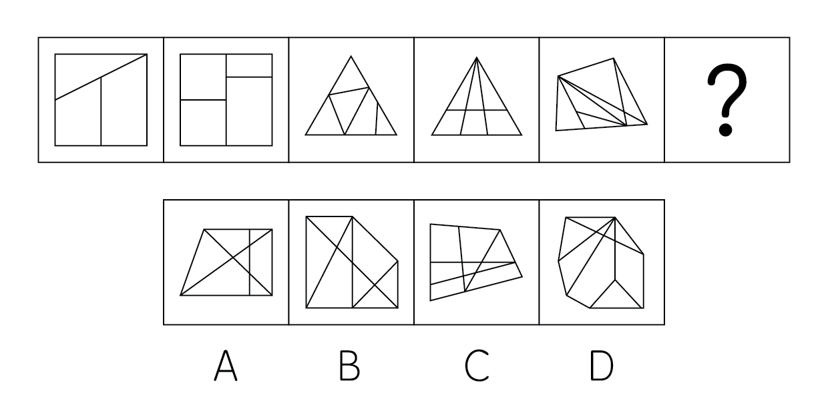

67. (2013河南)从所给的四个选项中，选择最合适的一个填入问号处，使之呈现一定的规律性：
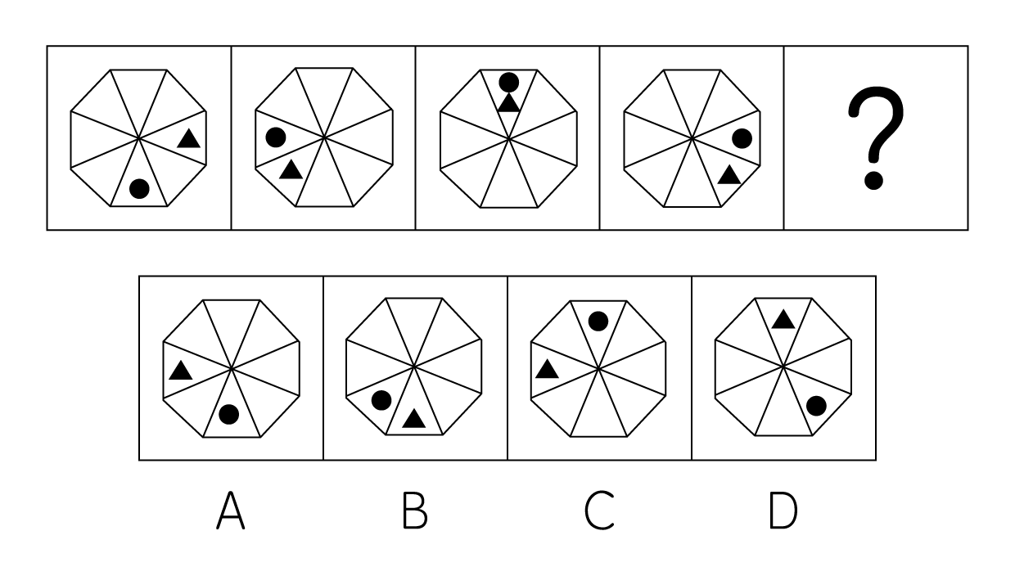

68. (2013河南)从所给的四个选项中，选择最合适的一个填入问号处，使之呈现一定的规律性：
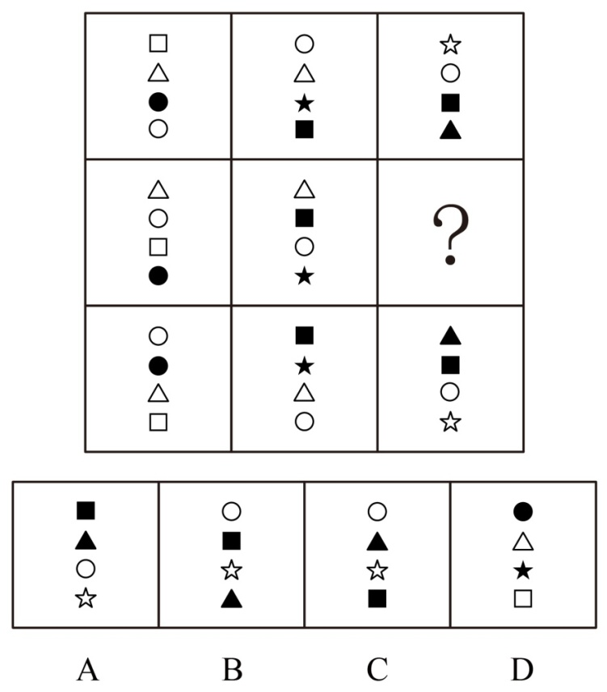

69. (2013河南)把下面的六个图形分为两类，使每一类图形都有各自的共同特征成规律，分类正确的一项是：
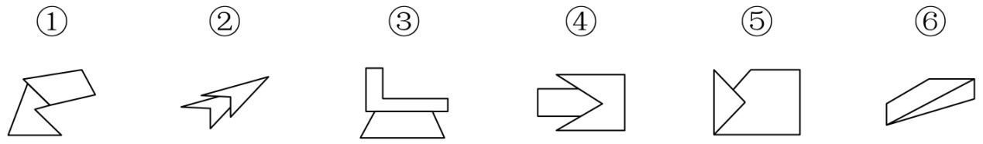
A. ①②④，③⑤⑥
B. ①②⑤，③④⑥
C. ①③⑤，②④⑥
D. ①③⑥，②④⑤

70. (2013河南)以下是给定纸盒的外表面，下列哪一个纸盒能由以上外表面折叠而成？
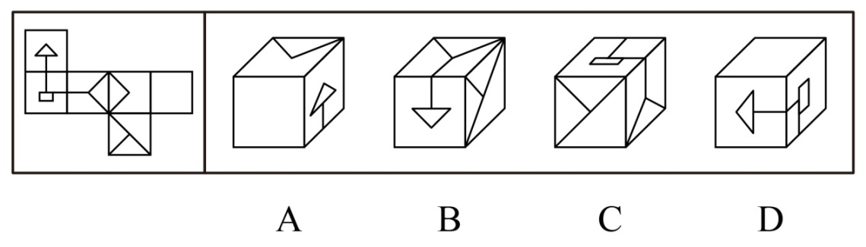

71. (2013河南)根据知识能否清晰地表述和有效地转移，可以把知识分为显性知识和隐性知识。显性知识是能够被人类以一定符码系统（最典型的是语言，也包括教学公式、各类图表、盲文、手势语、旗语等诸种符号形式）加以完整表述的知识。隐性知识是指用文字、语言、图像等形式不易表达清楚的主观知识，它以个人、团队、组织的经验、印象、技术诀窍、组织文化、风俗等形式存在。根据以上定义，属于显性知识的是：
A. 徒弟通过观察、模仿和亲身实践，终于学会国家级工艺大师的微雕技术
B. 小石在厨师班学习烹饪，老师再三强调火候，他尽力注意后炒出的菜仍然味道不够好
C. 外语教育专业毕业的小夏刚担任外语教师时，总是不能很好地控制课堂
D. 小红每天背10个外语单词，半年后她能很快读完一篇外文短篇小说

72. (2013河南)当所学的新知识相对于原有的认知结构为上位关系，即原有知识是从属观念，而新学习的知识是总括性观念，这样的学习即为上位学习。相反，如果新知识与原有知识是下位关系，则为下位学习。而如果新知识仅仅是由原知识的相关内容合理组合构成的，不能与原有某些特定的内容构成上位关系或下位关系，那么，这时的学习就是同位学习。根据上述定义，下列属于上位学习的是：
A. 学生先学习平行四边形再学习矩形
B. 在学完所有的内容之后进行总复习
C. 先学习理论知识，再进行实践技能的操作
D. 教师为讲解某语法结构，先举了很多例句

73. (2013河南)知识溢出是指知识接受者将获得的知识与自有知识相融合后得出新的知识，却没有给予知识的提供者以补偿，因而提供者没有享受原知识的全部收益，或者给予的补偿小于知识创造的成本，接受者自觉或不自觉地未承担知识的全部成本的现象。根据上述定义，下列属于知识溢出的是：
A. 学生从辅导班学到了某题的解题方法和技巧，并且可熟练地解答这一类型的题目
B. 某公司代理国外知名电子产品的生产与销售，后引入生产线为这款电子产品生产配套的充电设备，公司效益大增
C. 某公司通过与海外研究机构联合工作，引入对方的技术开发出一款新产品，双方约定共享产权和效益
D. 某城市设计机构参考了另外一个大城市的规划方案，结合本市原有设计方案和实际情况设计了新区交通网络

74. (2013河南)竞争性决策指的是在有竞争对手存在的情况下，不是根据客观的自然状态，而是根据竞争对手的策略而作出的决策。根据以上定义，以下哪项属于竞争性决策？
A. 由于同类竞争，小李将库存产品一律三折出售
B. 为打击新开张的对门商店，小刘将所有商品一律低于批发价出售3天
C. 甲公司董事会一致决定高薪聘请与其有竞争关系的乙公司的副总经理为公司总经理
D. 为吸引优质生源，甲校的奖学金金额总是比乙校高10％

75. (2013河南)权力是指一个人影响另一个人的能力。其中强制性权力是建立在惧怕基础上，一个人如果不服从的话就可能产生消极的后果，出于对这种惧怕，这个人就对强制性权力作出了反应。奖赏性权力是指人们服从一个人的愿望或指示是因为这种服从能给他们带来益处。因此，那些能给人们带来他们所期望的报酬的人就拥有了权力。法定性权力是指一个人通过组织正式层级结构中的职位所获得的权力。法定性权力取决于个人在组织中的职位，它是一个人正式或官方明确规定的权威地位。有些人能使事情发生，是因为他们有这么做的权力与权威。根据上述定义，下列各项中没有涉及到上述三种权力的是：
A. 经理要求所有员工放弃假期在公司加班，虽然不情愿，但员工们都没有提出异议
B. 四岁的小明发现，只要他给小朋友糖吃，小朋友就愿意和他玩，所以他经常从家里带糖在幼儿园与小朋友们分享
C. 小刘在下班途中被抢劫，看到歹徒只有一人，小刘决定反抗，但是当他看到歹徒拿出刀来，他又放弃了反抗的想法
D. 小李在工作决策上与老王产生分歧，经过考虑后，小李认为老王的经验比他更丰富，处理过更多同类事务，所以决定听从老王的决策

76. (2013河南)服务是指为他人做事，并使他人从中受益的一种有偿或无偿的活动，不以或很少以实物形式而以提供活劳动的形式满足他人某种特殊需要。根据以上定义，以下不属于服务的是：
A. 小周的车出现故障去维修，汽车修理店更换了价值2000余元的零件
B. 为方便学生随时取款，某银行在校园里安装了一部自动取款机
C. 某医院派出医疗队深入农村，为农民上门诊断治疗
D. 某小区居民小王在小区网络论坛上发帖要求提高物业管理水平

77. (2019四川)情报是指运用一定的媒体（载体），越过空间和时间传递给特定用户，以解决科研、生产、经营中的具体问题所需要的特定知识和信息。根据以上定义，以下不属于情报的是：
A. 某企业从客户那里得知竞争对手对产品进行技术革新大幅降低了成本后，决定转产
B. 果农赵某利用网络向农林研究所技术员小李请教，治好了樱桃的褐斑穿孔病
C. 看到电视台报道某地出产的土豆大量堆积且售价低廉，某学校食堂电话订购了2000斤
D. 小孙和朋友每次外出旅游前，都在网络上用电子地图查好路线，并将路线发到手机上

78. (2013河南)灯塔效应是指私有商品可以在市场交换，并具有市场价格和市场价值，但公共商品没有市场交换，也没有市场价格和市场价值，因此消费者几乎都不愿意个人支付公共商品的费用，从而让别人来消费。下列描述符合灯塔效应的是
A. 某沿海地区要治理水质污染，由于资金不足，有关部门向当地一些大型企业借款，但企业大都不愿意借款
B. 某新开盘的高层塔楼设立了多部电梯，公摊面积较大，住在低层的居民认为自己不需要使用电梯，因此不愿交纳电梯维护费用
C. 某村庄为解决水源不足的问题，号召村民集资建水渠从邻村河流引水过来，响应这一号召的村民很多
D. 某小区举办图书展销会，购买图书的居民享受五折优惠，小区居民虽然光顾展会的人较多，但大多数人并没有购买图书

79. (2013河南)动力定型是指一种在固定程序的条件作用下建立的暂时联系系统。在这一种系统内，各个条件刺激按严格的序列和时间呈现，以获得每个刺激确切而不变的效果，最后的效果就是在大脑皮质的活动中建立了一种动力定型。下列不符合此理论的是：
A. 乒乓球运动员通过练习确保击球的稳定性
B. 小学生学习写字过程中老师不断纠正姿势
C. 篮球明星每天都要练习超过一千次的投篮
D. 动物园饲养员喂动物之前每次都要吹口哨

80. (2013河南)服务链是服务行业企业通过向消费者提供服务来最大限度地满足消费者的需求，为消费者提供良好的消费环境和消费过程中的各种服务，这些服务以现代信息技术、物流技术、系统工程等现代科学技术为基础，以最大限度地满足消费者需求为出发点，把与服务有关的各个方面按照一定的方式组织起来，形成完整的服务体系。根据上述定义，下列能构成服务链的是：
A. 几个废品收购者在某小区内成立的专门回收二手电器的废品回收站
B. 与某品牌电脑的销售相关的各大商场卖场以及家电维修公司
C. 开发商与新楼盘招标物业公司，多家物业公司前来竞争
D. 学校为给学生提供更多生活便利，在宿舍区设立银行网点及超市等

81. (2013河南)机芯：手表
A. 主机：计算机
B. 瓶盖：酒瓶
C. 压缩机：空调
D. 车轴：轮胎

82. (2013河南)学生证：学生
A. 驾驶证：开车
B. 学生证：学校
C. 结婚证：夫妻
D. 身份证：护照

83. (2013河南)比赛：裁判
A. 歌唱：指挥
B. 诉讼：法官
C. 驾驶：司机
D. 考试：监考

84. (2013河南)玉佩：荷包
A. 国画：水墨
B. 走马灯：灯笼
C. 管乐：圆号
D. 长镜头：蒙太奇

85. (2013河南)下单：送货：签收
A. 候机：登机：安检
B. 招聘：培训：录用
C. 彩排：调音：演奏
D. 上膛：瞄准：射击

86. (2013河南)军人：医生：军医
A. 司机：警察：交警
B. 舞蹈：说唱：二人转
C. 学科：研究：科研
D. 汽车：电动车：电动汽车

87. (2013河南)中秋节：月饼：团圆
A. 圣诞节：圣诞老人：礼物
B. 清明节：扫墓：踏青
C. 情人节：巧克力：礼物
D. 重阳节：菊花酒：敬老

88. (2013河南)书签 对于 （ ） 相当于 （ ） 对于 浏览器
A. 阅读；网页
B. 书本；收藏夹
C. 记录；网页
D. 书本；插件

89. (2013河南)（ ） 对于 织物 相当于 彩陶 对于 （ ）
A. 刺绣；陶器
B. 染料；彩绘
C. 丝绸；岩画
D. 织机；图案

90. (2013河南)剪子 对于 （ ） 相当于 （ ） 对于 秒表
A. 指甲；赛跑
B. 厨刀；卷尺
C. 剪纸；计时
D. 理发师；裁判

91. (2013河南)科学家在南极洲的海底钻探揭晓了数千万年前南极洲的真实状况，他们发现了与现今截然不同的远古南极洲。在距今4800万-5500万年前的始新世时期，这里温度较高，或许拥有一片绿色海岸。以下哪项为真，最能支持上述结论？
A. 研究人员观察了分布在同一深度的海底火山锥体，发现始新世时期曾出现了大规模的火山喷发
B. 研究发现，南极洲最温暖的地带——南设得兰群岛上生长着200种淡水藻类，这些藻类有时也会在冰面上生长
C. 科学家在海底沉积层中发现了木棉树的花粉，而木棉树是一种生长于热带地区的植物，它的树干不仅粗大且能储存水分
D. 在海底探测中，科学家发现了一些类似原核生物的化石，这意味着南极洲可能孕育了早期的生态形态

92. (2013河南)近日，研究人员在对实验鼠的神经回路进行分析中，发现导致特发性震颤的致病基因，研究人员分析了行走时下半身出现强烈震颤的实验鼠的基因及其中枢神经系统，发现实验鼠的'Teneurin-4”基因出现变异，导致神经细胞的轴突外没有形成髓鞘。神经类似电线，轴突相当于电线中的导线，而髓鞘如同覆盖在导线外的绝缘层。研究人员认为，实验鼠是由于髓鞘没有正常形成，导致神经回路'短路”，才出现震颤症状。研究人员据此得出结论，人类发生这种震颤的原因也是相同的。以下哪项为真，最能加强上述结论？
A. 研究发现，“Teneurin-4”基因功能受到抑制的转基因实验鼠也存在髓鞘发育不全的状况
B. 人类也有功能相同的“Teneurin-4”基因
C. 特发性震颤一直被认为是由基因导致的，但与此相关的具体基因及其引发症状的详细机制此前一直不明
D. 患有特发性震颤疾病的人类与实验鼠发病时的症状相同

93. (2013河南)一般情况下，女性比男性更为健谈。而一项涉及交谈习惯的报告显示，许多时候男性比女性更能主导谈话，在讨论中平均说出更多的词汇。因此，有人认为，以话语量衡量，两性在语言方面的差异并不大。以下哪项如果为真，最不能支持上述结论?
A. 成年人中，女性在和同学、父母、子女谈话时，大多占据主导地位，而男性则较为收敛，要稍逊一筹
B. 在辩论赛或一些富有争议的话题中，男性往往滔滔不绝，而在涉及情感的话题中，女性则发言更多
C. 研究发现，在夫妻之间的交谈中，男女双方的平均谈话量差异不大，只是因地域不同而有差异
D. 一般年纪小的女孩比男孩平均说话更多，这与其语言学习速度较快有关，但13岁以后，男孩平均比女孩说话更多

94. (2013河南)一项调查发现，家长在子女学习音乐上的投资是'物有所值”的，因为那些曾经学习过音乐的孩子，在长大后往往会拥有更高的学历、更好的职业前景，或获得更丰厚的收入。以下哪项为真时，不能作为支持论据?
A. 调查资料中包括很多功成名就的人士，例如知名科学家或历届总统，他们大都在孩提时代学习过音乐
B. 许多成功的被访者表示学音乐令他们身心平衡并容易感到满足，他们的生活因音乐而更加充实
C. 学习音乐需要自律，在音乐学习中常涉及到科学、语言艺术等其他学科的知识，因此对学生的视野开拓和习惯养成颇有益处
D. 在类似大合唱的音乐学习中，学生必须学会和他人合作，学会聆听与帮助，这将有助于一个人的事业发展

95. (2013河南)一项研究中，研究人员想对比蜂蜜和止咳药物对呼吸道感染儿童的治疗效果。结果显示蜂蜜不仅具有镇咳作用，还有助于睡眠，因此研究者认为对于患呼吸道感染的儿童来说，蜂蜜比止咳药更有效。以下哪项如果为真，最能削弱上述结论?
A. 据了解，目前许多药店中治疗咳嗽的药物大都为成人提供，并不适合6岁以下的儿童
B. 实验表明，一部分儿童的咳嗽是因肺热引起，一周后就可自行痊愈，并不需要用药
C. 研究发现，蜂蜜止咳效果更佳的原因可能是它可以放松受刺激的喉部，并非真正地治疗感染
D. 一些1周岁以内的幼儿不宜食用蜂蜜，因为蜂蜜可能对幼儿的肠道产生刺激作用，引发小儿腹泻

96. (2013河南)地幔位于地壳以下数十公里到约2900公里深处，包裹着地球内部的地核。根据地球内部地震波传播速度的不同，地幔被认为在地下660公里处分为上下两层，上地幔由橄榄石等镁含量较高的矿物组成，而下地幔的构成并不清楚。以往，研究人员认为，由于经历地球诞生后约40亿年的内部对流运动，地幔已经均一化，构成上地幔与下地幔的矿物质应是相同的。但近来研究发现，构成地幔上下层的矿物质并不相同。要得到上述结论，最需要补充的论据是：
A. 不同矿物中地震波的传播速度不同，据此利用新型地震波速度仪测量发现上下地幔地震波的传播速度不一样
B. 实验显示，地幔自从地球诞生以来就在持续对流运动，不过随着内部温度的变化，对流的速度会不断改变
C. 以前的研究认为地幔成分受到40多亿年前陨石冲击的影响，但后来发现地幔成分与太阳系其他行星的平均构成是一致的，陨石冲击并未带来显著变化
D. 据研究，上地幔很可能是岩浆的发源地，物质呈液态，但下地幔的温度、压力和密度均增大，物质呈可塑性固态

97. (2013河南)应该看到，'少数人靠觉悟，多数人靠政策”。将各种社会问题归结为良知不守，则有逻辑倒置和认知错位之嫌。很多问题，是缺'法”导致缺'德”，而不是相反。如果监管和惩罚机制能够得到严格执行，食品生产者的'投毒冲动”就能得到有效抑制：如果制度健全，使好人流血不再流泪，藏于人心的本然良知就能够转化为见义勇为的实际行为。由此可以推出：
A. 如果良知不能化为行动，说明制度仍有待完善
B. 只有制度健全，才不会良知不守
C. 只要守住良知，就不会有各种社会问题
D. 只有制度健全，才不会有各种社会问题

98. (2013河南)一项研究发现，新鲜蔬菜分别常温、冷藏放置两天后，亚硝酸盐含量会升高，并不同程度高出国家标准限值，对人的身体会造成轻到重度的中毒情况。对此，研究人员将5种久置的蔬菜用果蔬洗涤剂浸泡5到10分钟，用清水冲洗干净后，又测试了亚硝酸盐含量。结果显示，蔬菜中亚硝酸盐的含量明显降低，并很快降低到安全值。因此研究人员认为，久置蔬菜经果蔬洗涤剂清洗后可放心食用。以下哪项如果为真，最能削弱研究人员的实验结论？
A. 5种蔬菜中亚硝酸盐含量不同
B. 果蔬洗涤剂中的化学物质会破坏蔬菜的口感
C. 实验中亚硝酸盐含量只是短时间内降低，很快就恢复到超标状态
D. 在清水中浸泡20分钟以上也能达到在实验中同样的效果

99. (2013河南)研究人员将某种植物乳酸菌混入实验鼠的饲料，在实验鼠食用这种饲料4周后，又持续两周给其施加足以引起睡眠障碍的精神压力，然后让实验鼠在夜间活动时间段蹬转轮，测试其活动量。结果显示，摄取过该乳酸菌的实验鼠活动量下降趋势得到遏制，而没有食用含该乳酸菌饲料的对照组实验鼠白天入睡困难，睡眠不足，导致其夜晚活动量明显下降。因此，研究人员认为摄取乳酸菌能改善由精神压力引起的睡眠障碍。以下哪项如果为真，最能质疑上述结论？
A. 实验鼠一般都是白天睡觉，夜间时段出来活动
B. 摄取乳酸菌的实验鼠体内，一种与睡眠障碍有关的基因表达量得到抑制
C. 该植物乳酸菌与大部分乳酸菌成分不一致
D. 除了蹬转轮，实验鼠晚间没有其他活动

100. (2013河南)T国几大电力企业近日联合宣布，除非国产煤炭价格下调，否则将放弃购买国产煤炭。发言人表示，目前进口煤炭的价格已经降至每吨100美元以内，而国产煤炭价格仍然居高不下。但是，煤炭行业业内人士表示，一旦煤炭价格持续走低，中小型煤矿将生存艰难，大型煤矿企业生产的动力也会严重不足，整个国内煤炭生产行业将面临严峻的形势。一段时间后，该业内人士判断，目前国内煤炭生产企业已经形势严峻。该业内人士的判断必须基于以下哪项事实?
A. 国内煤炭企业在这段时间内减少了煤炭产量
B. 该国国产煤炭价格始终居高不下
C. 国产煤炭在与进口煤炭的价格竞争中没有优势
D. 该国几大电力企业没有放弃购买国产煤炭

2011年全国共举办展览6830场，比2010年增加9.2%；展出面积为8120万平方米，比2010年增长8.5%，万人以上专业会议64.2万场，比2010年增加17.4%；万人以上节庆活动6.5万场，比2010年增长3%；出国境展览面积60万平方米，比2010年增长13.8%，实施项目1375个，参展企业4万家；提供社会就业岗位1980万人次；直接产值3016亿元，比2010年增长17.7%，占全国GDP的0.64%，占全国第三产业的13%。
根据统计分析，2011年北京、上海、广州三城市增长幅度较大，三个城市共举办展览1380场，比2010年增长33.8%，占全国的20%；展览面积为2523万平方米，比2010年增长13.4%，占全国展览面积的31%，在世界商展百强排行榜中，中国占14席，其中北京4席，上海4席，广州3席，香港2席，深圳1席。
从展会的类型分析，经贸的占70%，消费品的25%，文化展示类的5%，从组展商分析，国有、集体、股份、联营等占30%，民营及其他内资企业占25%，港澳及外商投资企业占5%，行业商（协）会占25%，政府或事业单位占15%。
2011年Z省共举办展会696场（列全国第一），展览面积为734万平方米，50人以上企业会议2.85万场，万人以上节庆活动452场，出国境参展面积25.9万平方米，出省参展面积34.5万平方米，提供社会就业岗位122万人次，会展业的直接收入327亿元，占全省GDP的1%，占全省第三产业的23%。
101. (2013河南)2011年，从展会的类型分析，消费类的比文化展示类的多多少场？
A. 1707
B. 1528
C. 1366
D. 1124

102. (2013河南)2011年全国第三产业产值约为多少亿人民币？
A. 47125
B. 32584
C. 28956
D. 23200

103. (2013河南)2010年平均每场展览展出面积约为多少平方米？
A. 11000
B. 12000
C. 13000
D. 14000

104. (2013河南)2011年北京、上海、广州三城市举办的展览场次占全国的比重与2010年相比约：
A. 增加了4个百分点
B. 减少了4个百分点
C. 增加了8个百分点
D. 减少了8个百分点

105. (2013河南)根据上述资料，下列表述正确的是( )。
A. 2010年全国万人以上节庆活动场次不到6万
B. 在世界商展百强排行榜中，中国上榜城市中有一半为北方城市
C. 从组展商分析，2011年国有、集体、股份、联营以及政府或事业单位比例超过一半
D. 2011年，Z省出国境参展面积占全国比重超过40%

2012年某市开展了市民阅读情况调查。调查采取随机抽样方式，访问了本市12周岁以上的1000名市民。调查显示，多数受访者保持每天阅读的良好习惯。其中，阅读时间在1~2小时的为44.8%，2~3小时的为11.6%，3小时以上的为7.5%。当被问及没有更多时间阅读的原因时，57.9%的受访者选择“工作学习太忙”，比重最高；其次为“家务太多”，比重为28.7%；“没有值得阅读的好书”“娱乐活动太多”、“对阅读不感兴趣”、“书价太贵”的比重依次为17.5%、18.1%、10.3%、23.5%。42.8%的受访者每年阅读量在1~6本书，10.8%阅读量在7~12本书，10.5%阅读量在13本及以上。
表1 市民每天阅读时间分布（单位：%）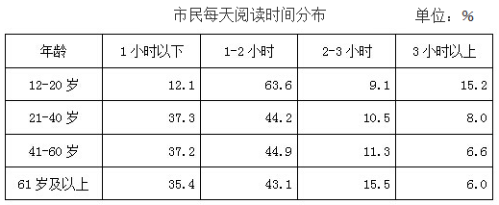表2 市民每年读数的数量分布（单位：%）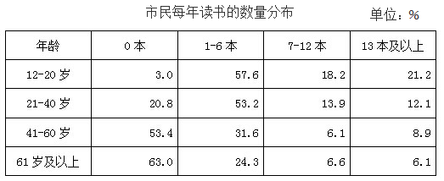
106. (2013河南)将没有更多时间阅读的原因按选择人数从多到少排序，排名第三的是：
A. 没有值得读的好书
B. 娱乐活动太多
C. 对阅读不感兴趣
D. 书价太贵

107. (2013河南)受访者中有多少人每天阅读时间在1小时以上？
A. 448
B. 523
C. 564
D. 639

108. (2013河南)受访者中，以下哪个年龄段的平均阅读时间与所有受访者的平均阅读时间差别最大？
A. 12~20岁
B. 21~40岁
C. 41~60岁
D. 61岁及以上

109. (2013河南)下列哪项与受访者中不读书人数比例最接近?
A. 61岁及以上受访者中每天读书1小时以下者的比例
B. 41~60岁受访者中每年读书1~6本者的比例
C. 12~20岁受访者中每天读书1~2小时者的比例
D. 21~40岁受访者中每年读书7~12本者的比例

110. (2013河南)以下说法正确的是( )
A. 绝大多数12—20岁的受访者每天阅读在3个小时以上
B. 40岁以上的受访者中有一半以上的人一年不读书
C. 大部分受访者每年读书在6本以上
D. 受访者中每年阅读量在13本及以上者不到100人

2011年，民航行业完成运输总周转量577.44亿吨公里，比上年增长7.2%。其中旅客周转量403.53亿吨公里，增长12.2%，货邮周转量173.91亿吨公里。2011年，国内航线完成运输周转量280.61亿吨公里，比上年增长10.2%。其中港澳台航线完成12.64亿吨公里，增长9.1%；国际航线完成运输周转量196.84亿吨公里，增长2.0%。2011年，全行业运输收入水平为5.83元/吨公里，同比增长0.56元/吨公里。其中国内航线（不含港澳台航线）6.91元/吨公里，同比增长0.69元/吨公里；港澳台航线7.58元/吨公里；国际航线3.68元/吨公里。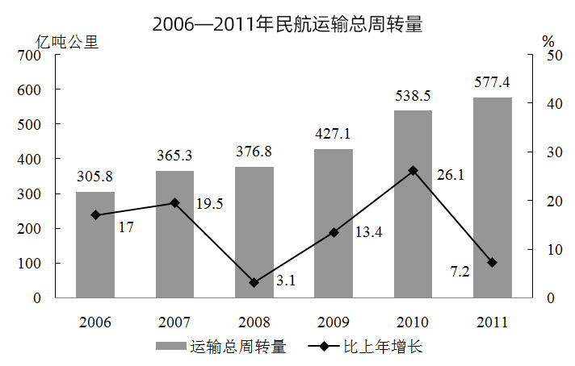
111. (2013河南)2006~2011年，民航运输总周转量同比增长率最低的年份，平均每月完成运输总周转量约为多少亿吨公里？
A. 25
B. 30
C. 31
D. 36

112. (2013河南)2011年货邮周转量比去年：
A. 减少了2.8%
B. 减少了12.8%
C. 增加了2.8%
D. 增加了12.8%

113. (2013河南)2006~2011年民航运输总周转量2011年民航运输收入比2010年增长了多少亿元？
A. 227
B. 396
C. 528
D. 640

114. (2013河南)2006~2011年有几年的运输总周转量同比增长低于50亿吨公里？
A. 1
B. 2
C. 3
D. 4

115. (2013河南)以下关于2011年民航运输情况的描述与资料相符的是( )。
A. 总周转量比5年前翻了一番
B. 国内航线完成的运输周转量超过民航业总周转量的七成
C. 港澳台航线运输收入超过国际航线
D. 国内航线运输周转量占总体比重同比上升

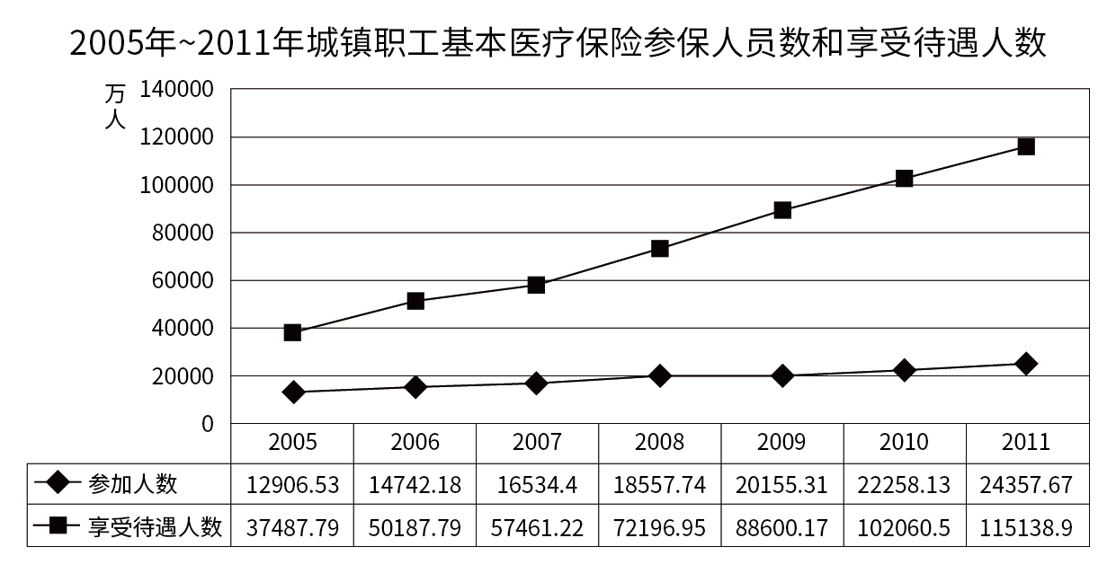 2005年~2011年城镇职工基本医疗保险参保人员数和享受待遇人数 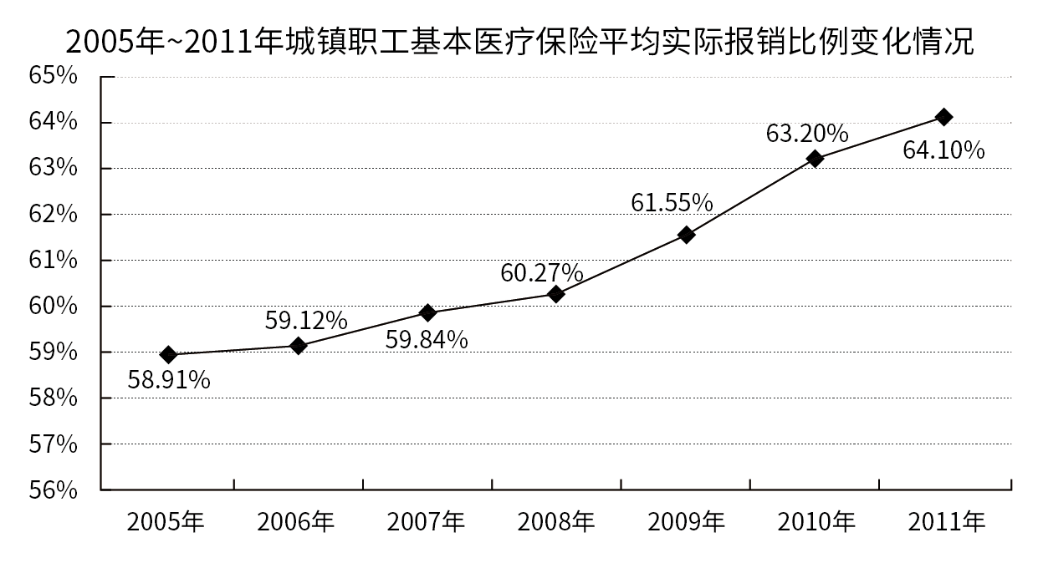 2005年~2011年城镇职工基本医疗保险平均实际报销比例变化情况
116. (2013河南)2005到2011年，城镇职工基本医疗保险平均实际报销比例同比增长最大的是：
A. 2007年
B. 2008年
C. 2009年
D. 2010年

117. (2013河南)2005到2011年，平均每年新增城镇职工基本医疗保险参保者约为多少亿人？
A. 0.17
B. 0.19
C. 0.21
D. 0.23

118. (2013河南)2010年平均每个参保人员享受的基本医疗保险次数约比2006年：
A. 上升了15%
B. 上升了35%
C. 下降了15%
D. 下降了35%

119. (2013河南)某职工2008年就医4次，平均每次产生费用2400元，每次均享受与当年全国城镇职工基本医疗保险平均实际报销比例相当的基本医疗保险待遇，则他当年自己实际支付的医疗费用约为多少钱？
A. 3406元
B. 3814元
C. 5193元
D. 5785元

120. (2013河南)以下关于城镇职工基本医疗保险状况的描述正确的是：
A. 2008年的参保人数同比增量超过其余年份
B. 2006到2011年，享受待遇人次数平均每年增加不到一亿
C. 2009到2011年，参保人数增长率均低于10%
D. 2007到2009年，平均每个参保人员享受待遇人次逐年增加

参考答案与解析
第一部分 客观题
一、单选题
第1题
【知识点】 毛泽东思想与中国特色社会主义理论体系
【答案】 C
【解析】 本题考查政治事件。中共十八大于2012年11月8日召开，十八大后，中共中央政治局于2012年12月4日召开会议，审议通过了关于改进工作作风、密切联系群众的八项规定。因此，选择C选项。
【来源】 2013年河南公务员考试《行测》真题第1题

第2题
【知识点】 宪法
【答案】 B
【解析】 本题考查法律常识。A选项说法正确。B选项全国人民代表大会是最高国家权力机关，地方各级人民代表大会是地方国家权力机关。人民行使国家权力的机关是全国人大和地方各级人大。而各级人民政府是权力机关的执行机关。C选项《宪法》第一百三十三条 最高人民法院对全国人民代表大会和全国人民代表大会常务委员会负责。地方各级人民法院对产生它的国家权力机关负责。第一百三十八条 最高人民检察院对全国人民代表大会和全国人民代表大会常务委员会负责。地方各级人民检察院对产生它的国家权力机关和上级人民检察院负责。D选项正确。故选B。
【来源】 7.03今日作业-常识判断第7题,09.25今日作业-常识判断第12题,2013年河南公务员考试《行测》真题第2题,3.12今日作业-常识判断第12题,3.19今日作业-常识判断第12题,7.9今日作业-常识判断第12题

第3题
【知识点】 科技成就
【答案】 C
【解析】 本题考查科技成就。神舟十号飞船于2013年6月11日17时38分在酒泉卫星发射中心发射。故选C。
【来源】 2013年河南公务员考试《行测》真题第3题

第4题
【知识点】 艺术常识
【答案】 C
【解析】 本题考查人文常识。
A项，不当选，“高山流水”春秋时伯牙善弹琴，钟子期善听琴。一次伯牙弹琴时，琴声时若高山，时若流水，只有钟子期能领会其中的含意。后来就用“高山流水”比喻知音或知己。也用以比喻乐曲的高雅精妙。
B项，不当选，古琴多用桐木制成，包括泡桐、白桐、椅桐、青桐等材质。
C项，当选，竹林七贤指的是三国魏正始年间的嵇康、阮籍、山涛、向秀、刘伶、王戎及阮咸七人，其中阮咸善弹琵琶，嵇康善弹古琴。
D项，不当选，“目送归鸿，手挥五弦”出自嵇康《赠秀才入军》,“五弦”指古琴。
因此本题选C。
【来源】 模拟预测模考大赛·第三季第10题,2013年河南公务员考试《行测》真题第4题,2019年四川省眉山市仁寿县事业单位公开招聘工作人员《职业能力倾向测验》第8题

第5题
【知识点】 中国古代史
【答案】 D
【解析】 本题考查历史常识。A项，错误，北宋的都城为开封。B项，错误，秦朝的都城为咸阳。C项，错误，西周的都城为镐京（西安）。D项，正确，南京为六朝古都，东吴、东晋、南朝的宋、齐、梁、陈相继在此建都。故选D。
【来源】 2013年河南公务员考试《行测》真题第5题

第6题
【知识点】 地理常识（其它）
【答案】 C
【解析】 本题考查地理常识。中国最北端在黑龙江漠河以北的黑龙江主航道主线上（约53°N）,为寒温带气候；最南端在南海南沙群岛的曾母暗沙（约4°N），为热带气候，南北跨了近50个纬度。寒带在南北纬66°34′的纬线圈内，中国不在寒带以内。故选C。
【来源】 2013年河南公务员考试《行测》真题第6题

第7题
【知识点】 地理常识（其它）
【答案】 A
【解析】 本题考查地理常识。雅鲁藏布江水能蕴藏量丰富，在中国仅次于长江。故选A。
【来源】 2013年河南公务员考试《行测》真题第7题

第8题
【知识点】 科技成就
【答案】 C
【解析】 本题考查科技成就。北京故宫建于明朝；沈阳故宫始建于清朝初期；台北故宫博物院始建于1962年，1965年夏落成。故选C。
【来源】 2013年河南公务员考试《行测》真题第8题

第9题
【知识点】 经济法
【答案】 C
【解析】 本题考查《广告法》。《广告法》（1995年）第十九条规定：“食品、酒类、化妆品广告的内容必须符合卫生许可的事项，并不得使用医疗用语或者易与药品混淆的用语。”保健食品广告用语不能出现根治、治疗等医疗用语，其功效宣传更不能与药品功效等同。因此，选择C选项。
【来源】 2013年河南公务员考试《行测》真题第9题,2019年11月30日福建省三明市将乐县国有企业招聘考试《综合基础知识》精选真题第3题

第10题
【知识点】 科技成就
【答案】 D
【解析】 本题考查科技成就。珠江大厦可利用风能、太阳能发电，是中国首栋零碳建筑，也是现今全球最节能的建筑之一，被国外媒体誉为“世界最节能环保的摩天大厦”。故选D。
【来源】 2013年河南公务员考试《行测》真题第10题

第11题
【知识点】 刑法
【答案】 B
【解析】 本题考查刑法并选错误项。乙某向网游玩家出售虚拟货币，是正常的市场交易行为，其所得属合法利益。因此，选择B选项。
【来源】 2013年河南公务员考试《行测》真题第11题

第12题
【知识点】 科技常识其它
【答案】 D
【解析】
本题考查生活常识。A项，不正确，物体要想着火必须满足三个条件：一是达到着火点；二是可燃物；三是有充足的空气。冷水可以达到降低着火点的目的，但是另外两个条件却无法阻止。而用热水灭火，热水能在短时间内迅速汽化，产生水蒸气，把可燃物覆盖，使可燃物得不到充足的氧气而无法燃烧，热水能够从两个方面来遏制火势的发展，因此效果更好。B项，不正确，刹车失灵时，如果选择跳车应向和车行驶相同的方向跳车，可减小由于车速较快而带来的惯性，从而减小损伤。C项，不正确，露水在大气较稳定、风小、天空晴朗少云、地面热量散失快的天气条件下才能形成。D项，正确，白炽灯的灯丝重新搭上后，其长度会比之前短，电阻随之减小。在电压不变的情况下，电阻减小，通过的电流会比原来大，灯泡的功率会增大，白炽灯会比原来亮。因此本题选D。

【来源】 2013年河南公务员考试《行测》真题第12题

第13题
【知识点】 政治常识（其它）
【答案】 B
【解析】 本题考查政治常识。“认识你自己！”这是铭刻在希腊圣城德尔斐神殿上的著名箴言这句话出自苏格拉底（前469～前399）。
A项错误，“存天理，灭人欲”是宋代理学思想；
B项正确，“逝者如斯夫，不舍昼夜”是孔子（前551年～前479年）的思想；
C项错误，“天人感应”是西汉董仲舒提倡的观点；
D项错误，“形灭神灭”是南北朝范缜的思想。因此本题选B。
【来源】 2013年河南公务员考试《行测》真题第13题

第14题
【知识点】 行政法
【答案】 C
【解析】 本题考查《生产安全事故报告和调查处理条例》并选错误项。根据《生产安全事故报告和调查处理条例》第十九条规定，特别重大事故由国务院或者国务院授权的有关部门组织事故调查组进行调查。因此，选择C选项。
【来源】 2013年河南公务员考试《行测》真题第14题

第15题
【知识点】 地理常识（其它）
【答案】 D
【解析】 本题考查地理常识。我国的珊瑚礁岛主要分布在南海海域。故选D。
【来源】 2013年河南公务员考试《行测》真题第15题

第16题
【知识点】 人文常识（其它）
【答案】 D
【解析】 本题考查人文常识。
①《白鹿原》作者陈忠实，描述的是陕西关中地区白鹿村长达半个多世纪的历史变化。
②《边城》作者沈从文，描述的是湘西地区特有的风土人情。
③《尘埃落定》作者阿来，描述的是四川阿坝地区的故事。骑楼曾经是两广、福建、海南等地主要建筑形式。
④《四世同堂》作者老舍，描述的是北京四合院里的故事。
因此本题选D。
【来源】 2013年河南公务员考试《行测》真题第16题

第17题
【知识点】 生物医学常识（其它）
【答案】 C
【解析】 本题考查生物医学。发酵是通过对微生物（或动植物细胞）进行大规模的生长培养，使之发生化学变化和生理变化，从而产生大量人们所需的发酵代谢产物的过程。发酵产品主要有酒类、果醋、酱油、腐乳、豆豉、酸奶、酱腌菜、味精以及柠檬酸等。蔗糖是由甘蔗或甜菜压榨取汁，去除杂质后，煮沸过滤冷却结晶而成，这一过程与发酵无关。因此，选择C选项。
【来源】 2013年河南公务员考试《行测》真题第17题

第18题
【知识点】 地理常识（其它）
【答案】 C
【解析】 本题考查地理常识。缅甸是一个以农业为主的国家，被称为“稻米之国”。荷兰座落在地球的盛行西风带，一年四季盛吹西风，被称为“风车王国”。加拿大是一个境内多枫树的国度，被称为“枫叶之邦”。奥地利是一个“音乐王国”。故选C。
【来源】 7.13今日作业-常识判断第15题,10.05今日作业-常识判断第15题,2013年河南公务员考试《行测》真题第18题

第19题
【知识点】 科技成就
【答案】 B
【解析】 本题考查科技成就。科学家通过对多起飞行事故分析，发现飞行器的机尾部分不容易损坏，故黑匣子通常安装在机尾。故选B。
【来源】 2013年河南公务员考试《行测》真题第19题

第20题
【知识点】 科技常识其它
【答案】 D
【解析】 本题考查科学常识。防火墙起到保护内部网不受外来非法用户入侵的作用，并不能查杀已经入侵内部网络的病毒。故选D。
【来源】 2013年河南公务员考试《行测》真题第20题

第21题
【知识点】 实词辨析
【答案】 D
【解析】 实词辨析题。先寻找提示性信息，再对比选项。
根据并列句式“……了的城堡旧址，暗淡了的刀光剑影”可知，该空应与“暗淡”语义相近，体现“城堡旧址被时光埋没”这一含义。“淹没”指大水漫过、盖过，也比喻性地表示声音等的“盖过”。“湮没”则主要用来表示人的名声或事迹的埋没或者事物的埋没，用来指文化领域的人或事多些。因此，排除A项和B项。
再看第二空。该空搭配“暗淡的刀光剑影”“舟踪桨声”“远去了的鼓角筝”鸣，属于抽象事物。“消失”指逐渐减少以至没有，搭配对象是具体的事物，不符合文意，排除C项。“消逝”指慢慢逝去，不再存在，搭配对象多为时间、时光和声音等抽象事物，符合文意。
因此本题选D。
【来源】 2013年河南公务员考试《行测》真题第21题

第22题
【知识点】 实词辨析
【答案】 B
【解析】 实词辨析题。先寻找提示性信息，再对比选项。
第一空根据“个性化车站有的以传统文化中……的礼器、祥瑞图案为……”可知，该空应体现“范本、参照”这一含义。“原形”指原来的形状，无法体现“范本、参照”之意，排除A项和D项；“原型”指原来的类型或模型；特指叙事性文学作品中塑造人物形象所依据的现实生活中的人，符合文意。
第二空搭配“意境”。“创造”指想出新方法、建立新理论、做出新的成绩或东西，一般不搭配“意境”，排除C项；“营造”指有计划、有目的地造，常搭配“意境”，符合文意。
因此本题选B。
【来源】 2013年河南公务员考试《行测》真题第22题

第23题
【知识点】 实词辨析
【答案】 A
【解析】 实词辨析题。先寻找提示性信息，再对比选项。
第一空根据“锻炼成长”可知，该空应体现人体适应外界环境需要一个过程。“不断”“逐渐”体现适应的过程，符合文意。“积极”“主动”不体现适应的过程，不符合文意，排除C项和D项。
第二空根据“免疫细胞就会像没有打过仗的新兵”可知，该空应体现“孩子一直处于无菌的环境，‘免疫细胞’没有接触过细菌”这一含义，“长期”符合文意。“继续”表达的是一种延续性的动作，表示孩子目前已经处于“干净的环境中”，未来还将继续，没有体现孩子“一直处于无菌的环境”这一含义，排除B项。
因此本题选A。
【来源】 2013年河南公务员考试《行测》真题第23题

第24题
【知识点】 实词辨析
【答案】 D
【解析】 实词辨析题。先寻找提示性信息，再对比选项。
第一空根据“临事而惧、周密……”可知，文段中顿号表并列，该空应与“临事而惧”语义相近，体现“遇事提前准备”这一含义。“筹备”“策划”“筹划”符合文意。“筹措”指设法弄到物资、资金等，不符合文意，排除A项。
第二空根据“临事不备、……上阵”可知，该空应与“临事不备”语义相近，体现“不准备就行动”这一含义。“轻装上阵”指放下思想包袱投入工作，“赤膊上阵”比喻亲身上场，不加掩饰地进行活动，均没有体现“不准备就行动”之意，排除B项和C项。而“仓促”指匆忙，来不及准备，符合文意。
因此本题选D。
【来源】 2013年河南公务员考试《行测》真题第24题

第25题
【知识点】 成语辨析
【答案】 C
【解析】 成语辨析题。先寻找提示性信息，再对比选项。
第一空根据“西汉时期，产自西域的树脂类香料传入中国，改变了古人直接焚烧……植株的形式”可知，该空应体现“香具随香料的传入而出现”这一含义。“比比皆是”形容极其常见；“五花八门”形容花样繁多或变幻多端；“大行其道”指新潮事物流行成为一种风尚，一般多用于贬义。三者均没有体现“随之出现”这一含义，排除A项、B项和D项。而“应运而生”指随着某种形势而产生，符合文意，锁定答案C项。
验证第二空。“孜孜不倦”指不知疲倦的工作和学习，用于形容“汉武帝追求长生不老之术不知疲倦”，符合文意。
因此本题选C。
【来源】 2013年河南公务员考试《行测》真题第25题

第26题
【知识点】 综合考察
【答案】 A
【解析】 考察实词和成语的运用。先寻找提示性信息，再对比选项。
第一空根据“曾经……同样重要”可知，该空应体现“博物学曾经非常重要，现在地位下降博物学曾经非常重要，现在地位下降”这一含义。“衰落”指事物由兴盛转向没落；“退化”泛指事物由优变劣，符合文意。而“转型”多指往好的方向转变；“蜕变”强调事物本质发生改变，均不符合文意，排除B项和C项。
第二空根据“从医生、军官到传教士都能玩一把的博物学”“科学研究日益精细化、职业化”可知，该空应体现“人人能‘玩’的博物学已经不适合现在‘职业化’的趋势”这一含义。“大材小用”多指人事安排上不恰当，屈才，不符合文意，排除D项；“格格不入”指不投合，符合文意。
因此本题选A。
【来源】 2013年河南公务员考试《行测》真题第26题

第27题
【知识点】 实词辨析
【答案】 B
【解析】 实词辨析题。先寻找提示性信息，再对比选项。
突破口在第二空。根据“孩子本来可以……，但却被……”可知，文中“但”表转折，故该空应与转折前“从玩中开发智慧和能力”语义相对，体现“玩没有被恰当利用，没有给孩子带来好处”这一含义。“消耗”指因使用或受损失而渐渐减少；“耽误”指因拖延或错过时机而误事，两词均无法体现“没有恰当利用”，排除A项和D项。“虚度”指白白地度过，与上文“白白”语义重复，排除C项。而“浪费”有使用不当的意思，符合语境。锁定答案B项。
验证第一空。“清楚”指事物容易让人了解、辨认，说明家长们对孩子怎么玩、玩什么不够了解，与前面“玩是孩子的天性，这一点很多做父母的都知道”形成转折，符合文意。
因此本题选B。
【来源】 2013年河南公务员考试《行测》真题第27题

第28题
【知识点】 综合考察
【答案】 A
【解析】 考察实词和成语的运用。先寻找提示性信息，再对比选项。
第一空根据“地球面积有限”“越是密集拥挤的地方，污染治理的压力也越大”可知，该空应体现“剩下的国土难以承载越来越多的人”这一含义。“捉襟见肘”有穷于应付的意思，“不堪重负”有无法承受的意思，这两个成语符合语境。“寥寥无几”形容数量稀少，没有几个，国土面积不能说数量稀少，搭配不当，排除B项。“人满为患”指因人多造成了困难，文段形容国土而非形容人，搭配不当，排除D项。然后，第二空根据“本来是正常的利用”变成“不计后果的……”可知，人类对大自然的利用没有节制，该空应与“利用”语义相近，并且程度重于“利用”。“索取”指要求得到，符合语境。而“破坏”语义与“利用”无关，不符合语境，排除C项。
因此本题选A。
【来源】 2013年河南公务员考试《行测》真题第28题

第29题
【知识点】 综合考察
【答案】 A
【解析】 考察实词和成语的运用。先寻找提示性信息，再对比选项。
突破口在第二空。根据“这就让教育机构和文化机构之间形成了类似市场竞争的关系”可知，各种非营利机构在市场中是竞争关系，该空应体现“好的留下来，不好的淘汰掉”这一竞争结果。“优胜劣汰”符合语境。“互惠互利”是相互带来利益和好处；“取长补短”是取他人的长处，补自己的短处；“百家争鸣”是各种学术流派的自由争论互相批评，三项均不符合语境，排除B项、C项和D项。锁定答案A项。
验证第一空。“鼓励”指激发、勉励，体现美国用税收的方式来促使更多人参与慈善，符合语境。
因此本题选A。
【来源】 2013年河南公务员考试《行测》真题第29题

第30题
【知识点】 实词辨析
【答案】 A
【解析】 实词辨析题。先寻找提示性信息，再对比选项。
第一空根据“形成了西方近代哲学的第一次高潮时，德国……依然被早已腐朽不堪的经院哲学……”可知，该空应体现“德意志民族在很多事情上比较慢”这一含义。“迟缓”“落后”符合语境。“特别”“独特”这两个词语是“跟别人不一样”的意思，不体现“慢”，排除B项和D项。
再看第二空。对比“统治”“控制”，“统治”有统领的意思，而“控制”指掌握住对象不使任意活动或超出范围，文段强调经院哲学占主导地位，“统治”更为贴切，排除C项。
因此本题选A。
【来源】 2013年河南公务员考试《行测》真题第30题

第31题
【知识点】 实词辨析
【答案】 A
【解析】 实词辨析题。先寻找提示性信息，再对比选项。
第一空根据“……的内心和不带任何偏见的眼睛”可知，该空位于并列关联词“和”之前，应与“不带任何偏见”意思相近。“纯净”符合语境。“平静”是安宁，心情平和安静的意思；“强大”指力量坚强雄厚；“成熟”形容事物发展到完善的程度，三者均无法体现“不带偏见”之意，排除B项、C项和D项。锁定答案A项。
验证第二空，“纯粹学术性的判断”说明没有任何偏见，符合语境。
因此本题选A。
【来源】 2013年河南公务员考试《行测》真题第31题

第32题
【知识点】 成语辨析
【答案】 B
【解析】 成语辨析题。先寻找提示性信息，再对比选项。
根据“大都有着丰富的阅历，不是……的理论家”可知，该空位于否定词“不是”之后，应与“有着丰富的阅历”语义相反，体现“空谈理论”这一含义。“循规蹈矩”多指拘泥于旧的准则，不知变通；“墨守成规”形容守旧，不肯改进，两个成语均没有体现空谈理论，排除A项和D项。“纸上谈兵”“闭门造车”有脱离实际，空谈理论的意思，符合文意。
第二空根据空前的“正因此”可知，该空是前文原因“常识渊博”“有着丰富的阅历”所产生的结果，“博采众长”指广泛地采纳各家的长处，可以与前文构成因果关系，符合语境。“才华横溢”指才华充分显露出来，不能与前文构成因果关系，排除C项。
因此本题选B。
【来源】 2013年河南公务员考试《行测》真题第32题

第33题
【知识点】 实词辨析
【答案】 C
【解析】 实词辨析题。先寻找提示性信息，再对比选项。
第一空根据“直到拉瓦锡提出氧化学说，人类才认识到燃烧是剧烈的氧化反应”可知，古人一直不清楚火到底是什么，该空应体现“疑惑不解”这一含义。“困惑”符合语境。“害怕”“惊奇”“崇拜”均没有“疑惑不解”之意，不符合语境，排除A项、B项和D项。锁定答案C项。
验证第二空。“神的恩赐”为常用搭配，体现了古人对火的本质不清楚，符合语境。
因此本题选C。
【来源】 2013年河南公务员考试《行测》真题第33题

第34题
【知识点】 实词辨析
【答案】 A
【解析】 实词辨析题。先寻找提示性信息，再对比选项。
第一空根据“除了……自然生物进行设计，还直接使用了真正的肌肉组织”可知，该空应体现“‘仿生学新理念’借鉴、利用了‘自然生物’”这一含义。“参考”“模仿”符合语境。“对比”指（两种事物）相对比较；“根据”指把某种事物作为语言行动或得出结论的前提，二者均不体现“借鉴、利用”之意，排除B项和D项。
第二空根据“模糊了自然物和机械装置的___”可知，该空体现“很难将自然物和机械装置区别开”的意思。“界限”指不同事物的分界，且常搭配“模糊”，符合语境。而“功能”侧重于效能、功能，不符合语境，排除C项。
因此本题选A。
【来源】 2013年河南公务员考试《行测》真题第34题,2017年辽宁省大连市卫生计生系统《综合知识与职业能力测试》第36题

第35题
【知识点】 综合考察
【答案】 A
【解析】 考察实词和成语的运用。先寻找提示性信息，再对比选项。
根据“二战抑或冷战时期，某些领域……科学突破……”可知，该空应体现“技术的飞速发展”与“国家之间的竞争”之间存在相互促进的关系。“相辅相成”指互相补充，互相配合，符合语境。“此消彼长”是这个下降，那个上升；“不可或缺”指不能有一点点缺失，二者均无法体现“二者之间互相促进”，排除B项和C项。“休戚与共”形容彼此祸福相关，语境没有体现“祸福”，排除D项。锁定答案A项。
验证第二空。根据“人类所有可以称道的文明进步最终在于包容和协助”可知，该空应体现“将今天的进步缓慢归因于竞争不充分”的想法是错误的，“荒谬”符合语境。
因此本题选A。
【来源】 2013年河南公务员考试《行测》真题第35题

第36题
【知识点】 细节理解
【答案】 D
【解析】 细节理解题。通读文段，定位原文。
A项，定位原文“恒星抛出的气体将成为星云的部分，星云物质在引力作用下压缩成为恒星”，可知星云的状态不稳定，属于曲解文意，另外，文段并未提及“质量”，属于无中生有。A项表述不符合文意。
B项，文段后两句是对“星云”和“恒星”关系进行的阐述，没有提及二者相距遥远。B项属于无中生有。
C项，定位原文“星云是由星际空间的气体和尘埃结合成的云雾状天体”，可见星云是“云雾状”的，而非“气状物”，属于偷换概念，且“恒星的状态”在文中没有提及，无中生有。C项表述不符合文意。
D项，定位原文“恒星抛出的气体将成为星云的部分，星云物质在引力作用下压缩成为恒星。在一定条件下，星云和恒星是能够互相转化的”，由此可以推出二者物质是相似的。D项表述符合文意。
因此本题选D。
【来源】 2010年深圳公务员考试《行测》真题第34题,2013年河南公务员考试《行测》真题第36题

第37题
【知识点】 意图判断
【答案】 A
【解析】 意图判断题。先找主旨句，再结合语境和选项分析有无引申含义。
文段为分总结构。展开论述—提出观点。文段先讲了由于虚拟博物馆的优势，很多人担心实体博物馆会失去魅力。之后通过“而”表示转折，强调了事实与很多人的预计恰恰相反，虚拟博物馆反而对实体博物馆起到了宣传的作用。转折之后为文段重点，主要讲了虚拟博物馆对实体博物馆的发展有好处。对比选项，A项是文段重点的合理引申。
B项，对应转折之前虚拟博物馆优势部分，偏离主旨。排除B。
C项，文段核心主体是“虚拟博物馆”而非“复制品”，排除C。
D项，没有体现出文段强调的虚拟博物馆对实体博物馆的促进作用。排除D。
因此本题选A。
【来源】 2013年河南公务员考试《行测》真题第37题

第38题
【知识点】 意图判断
【答案】 B
【解析】 意图判断题。先找主旨句，再结合语境和选项分析有无引申含义。
文段为分分结构。文段首先阐述卢梭在西方思想的发展史中有重要的大影响和广泛争议。然后讲了卢梭的思想起初引起很多争论，只对学术界有影响，对社会影响不大。最后说到从法国大革命开始，卢梭的思想才对社会大众产生影响。文段主体词为“卢梭的思想”，从起初的“引起争论”到最后的“影响普通民众”可知卢梭的思想的普及并非一帆风顺。对比选项，B项是对文段的准确概括。
A项，文中并未提及卢梭奋斗的过程，“如何为之奋斗”表述不准确。排除A。
C项，文段主体是“卢梭”，而非“社会契约论”，排除C。
D项，未提及文段主体“卢梭”，排除D。
因此本题选B。
【来源】 2013年河南公务员考试《行测》真题第38题

第39题
【知识点】 意图判断
【答案】 B
【解析】 意图判断题。先找主旨句，再结合语境和选项分析有无引申含义。
文段为分总结构。文段开篇提出小米在民间和宫廷具有两种不同的称呼，接着阐述分歧的背后隐藏着人的分工，进而人们走上了两条路──民间和朝堂，最后提出作者观点，即“阅读文字的眼睛不再关注田野，握笔的手不再触碰种子和农具，隔阂的出现便顺理成章”。由此可知，小米称呼上的不同是因为不同社会阶层的人之间的隔阂。文段主要讲“粟和稷的分歧来自社会阶层的隔阂”，对比选项，B项是对文段重点的同义替换。
A项，“纷争”在文中没有提及，文中论述的是小米有两个名字，但并未出现纷争。排除A。
C项，“稷”只是小米两个名字中的一个，仅提及“稷”表述片面。排除C。
D项，“偶然结果”与文意相矛盾，排除D。
因此本题选B。
【来源】 2013年河南公务员考试《行测》真题第39题

第40题
【知识点】 意图判断
【答案】 A
【解析】 意图判断题。先找主旨句，再结合语境和选项分析有无引申含义。
文段为分总结构。引出话题—展开论述—得出结论。文段开头针对“先验”逻辑提出了两个问题，即有无抽象逻辑，如何证明其存在。接着文段以“三角形”为切入点，从数学角度进行演绎分析，并通过反问句“倘若真是如此……又如何知晓有一个超越经验的逻辑存在”对先验逻辑的获知提出疑问。最后由“无疑”一词引导结论。尾句为文段重点，主要讲的是承认先验逻辑的存在是不可取的。主体词为“先验逻辑”。对比选项，A项是文段重点的合理引申，且与文段主体词一致。
B项，“神秘主义”在文中没有提及，属于无中生有。排除B。
C项，“逻辑是对经验的总结”无中生有，论述逻辑不是先验的不等同于其就是对经验的总结。排除C。
D项，根据“客观世界的事物都必须通过‘逻辑的安排’才得以使人们有一清晰系统的认识”，可知D项曲解文意。排除D。
因此本题选A。
【来源】 2013年河南公务员考试《行测》真题第40题

第41题
【知识点】 语句排序
【答案】 B
【解析】 语句排序题。大胆猜测，小心验证。
四个选项首句特征均不明显，无法排除选项。
判断句子间的紧密性，③句中“颜柳欧赵、苏黄米蔡”和⑤句中“每一位书法家”联系紧密，故③⑤应捆绑，排除C项。
②句中“冰冻三尺非一日之寒”说明风格形成时间久，④句中“它是个人漫长的艺术探索历程”也强调风格形成时间久，两句话题一致，故②④应捆绑，A项、B项和D项均符合。②句由“但”字开头，说明是它对前一句的转折，而②、④两句内容相近构不成转折关系，所以只能是④句在②句之后，排除A项和D项。
验证B项，语句通顺。因此本题选B。
【来源】 2010年深圳公务员考试《行测》真题第35题,2013年河南公务员考试《行测》真题第41题

第42题
【知识点】 意图判断
【答案】 C
【解析】 意图判断题。先找主旨句，再结合语境和选项分析有无引申含义。
文段为分总结构。背景铺垫—提出问题—给出对策。文段首先讲了声音对于人类非常重要。文段接着通过“但”表示转折，讲了由于缺乏技术手段，很多有价值的声音很难保存，这是音乐发展历史中存在的问题。最后给出解决问题的对策，即记录、复制声音的技术有了重要突破。重点是解决问题的对策，即录音技术的突破。对比选项，C项是文段重点的同义替换。
A项，“作出长期努力”表述不明确，没有明确对应对策句的录音技术。排除A。
B项，突出的是“工业革命的重大成果”，而文中想要论述的是声音保存技术对人类文化历史传承的重要性。偏离主旨，排除B。
D项，为问题表述，偏离主旨。排除D。
因此本题选C。
【来源】 2013年河南公务员考试《行测》真题第42题

第43题
【知识点】 主旨概括
【答案】 D
【解析】 主旨概括题。寻找主旨句，根据主旨句进行同义替换或精简压缩得出答案。
文段为总分结构，提出观点—解释说明。文段首句提出作者观点，指出人类思维进化的顺序，为文段主旨句。后文通过文字的出现及文字的演化过程进一步解释说明。对应选项D项正确，是对主旨句的精简压缩。
B项均属于无中生有，排除。
C项“史前文明”为文段解释说明部分提及内容，偏离主旨，排除C。
因此本题选D。
【来源】 专项模考言语（一）第28题,专项模考-言语（一）第28题,2013年河南公务员考试《行测》真题第43题,专项模考-言语（一）第28题,2019年江苏省宿迁市属、宿城区事业单位试题《综合知识和能力素质》第75题,2019年7月14日河北省沧州市运河区人力资源和社会保障局笔试《职业能力倾向测验第23题

第44题
【知识点】 细节理解
【答案】 A
【解析】 细节理解题。通读文段，定位原文。
定位原文，“新工具最终被证明并不合适人的目的”出现在文段末尾。根据“所以”可知前一句“过去的经验……其他许多力量的产物”为原因。
根据“过去的经验并不总是过去实事的真实写照，因为过去的实事，经过记忆的选择已经起了变化”可知B项是原文提及的原因之一。
根据“目前的形势也并不总能得到准确的理解，因为它吸引注意力的程度常受利害关系的影响”可知C项是原文提及的原因之一。
根据“未来的结果不会总如人所期望的那样，因为它是希望和努力以外的其他许多力量的产物”可知，发展过程中会出现一些意料之外的情况，D项是原文提及的原因之一。
A项“生产力水平”在文中没有提及，故A项不是文段的原因之一。
因此本题选A。
【来源】 2013年河南公务员考试《行测》真题第44题

第45题
【知识点】 语句填空
【答案】 B
【解析】 语句填空题。通读文段，根据横线位置作答。
根据前文中的“：”可知，横线处所在的句子是对前文“这类研究的目的只有一个，即理解生活的意义”做进一步解释说明。故横线处应该和前文“理解生活的意义”相对应，且通过“不是……而是”，可知横线处的句子还与“不是去徒劳地寻找对这一伟大哲学之谜的终极答案”相反相对。所以横向处的内容与“徒劳地寻找对这一伟大哲学之谜的终极答案”是相反相对的关系。
对比选项，B项，“日常生活与思想观念中探求和了解他们对这一问题的回答”体现出与“伟大哲学之谜的终极答案”相反之意，不是只追求形而上的答案而是在日常生活中探求答案，同时和前文“理解生活意义”相对应。
A项，“研究下层百姓”在文中未提及，且历史研究也不是只聚焦下层百姓，排除A。
C项，“寻找和掌握社会发展必然规律”不能和前文“理解生活的意义”对应，排除C。
D项，“生存策略”在文中没有提及，且和“探求答案、回答”无关，和前一句话联系不紧密。排除D。
因此本题选B。
【来源】 2010年深圳公务员考试《行测》真题第30题,2013年河南公务员考试《行测》真题第45题

第46题
【知识点】 意图判断
【答案】 D
【解析】 意图判断题。先找主旨句，再结合语境和选项分析有无引申含义。
文段为总分总结构。提出观点—展开论述—重申观点。文段开篇提出观点，介绍玫瑰是最复杂的花卉。紧接着说了人们不断通过杂交试图获得更美、更香、花期更长的玫瑰，最后又再次重申观点，介绍识别一种玫瑰非常困难，并介绍其原因是玫瑰种类易发生变化且易杂交，体现出玫瑰的复杂性。综合首尾句可知文段重点论述的是玫瑰品种的复杂性，D项是对主旨句的同义替换。
A项，“杂交技术”对应文段展开论述部分，偏离主旨。排除A。
B项，文段重点并非再介绍玫瑰的“科学分类”，偏离主旨。排除B。
C项，对应文段展开论述部分，偏离主旨。
因此本题选D。
【来源】 2010年深圳公务员考试《行测》真题第33题,2013年河南公务员考试《行测》真题第46题

第47题
【知识点】 意图判断
【答案】 A
【解析】 意图判断题。先找主旨句，再结合语境和选项分析有无引申含义。
文段为总分结构。提出观点—展开论述—反面论证。文段首先指出学术的意义是“求真”，并强调学者应该肩负探求真理的职责和秉持诚实的治学态度。然后通过论述学者因学术之真实而被大众敬仰，论证了学术“求真”的重要性。最后论述学术不端行为的危害，是为前文做的反面论证。首句为文段主旨句，主要说的是做学问应该探求真理，坚守诚信。对比选项，A项是文段重点的合理引申。
B项、C项均对应反面论证部分，偏离主旨。排除B、C。
D项，“审视诚信问题”同样对应反面论述部分，偏离主旨。排除D。
因此本题选A。
【来源】 2013年河南公务员考试《行测》真题第47题

第48题
【知识点】 上文推断
【答案】 C
【解析】 上文推断题。
根据一般的行文思路可知上段文字的话题应和本段保持一致，所以解题的关键在于找准本段文字的核心话题。
文段首先提出问题：国际游客为什么没有带动中国商业发展。接着指出问题的原因，即“中国没有品牌商品的定价权”。最后由“因此”引出解决问题的对策：应该限制欧美品牌在中国市场的定价。文段围绕“定价权”展开论述，因此上文也应与“定价权”相关。对比选项，C项符合语境。
因此本题选C。
【来源】 2010年深圳公务员考试《行测》真题第32题,2013年河南公务员考试《行测》真题第48题

第49题
【知识点】 语句填空
【答案】 D
【解析】 语句填空题。通读文段，根据横线位置作答。
空在尾句，应该是对前文进行总结。文段首先指出在传统社会中，人们只是简单重复前人的工作。接下来进一步说明，在各种族平均寿命，智力水平基本相同的情况下，中国对西方的人口优势将导致中国对西方的技术优势。“因此”引出的结论应体现“中国在技术总量上比欧洲占有优势”这一含义。对比选项，D项符合上述语境。
A项“专利制度”在文中并未体现，无中生有。排除A。
B项“模式上产生了巨大分野”文中没有提及，属于无中生有。排除B。
C项，“经济”在前文中没有提及，无中生有。排除C。
因此本题选D。
【来源】 2013年河南公务员考试《行测》真题第49题

第50题
【知识点】 主旨概括
【答案】 B
【解析】 主旨概括题。找主旨句，对比选项。
文段为分总结构。文段先讲康有为认为晚清书法衰微的原因是传统书法范本面目失真，同时介绍这种看法是有问题的。接下来通过“则”转折，转折之后介绍启功的看法是重点，介绍现代书法家启功认为科举考试的书法要求导致晚清书法衰微。B项，晚清书法衰微的原因是启功论述的重点内容，是对主旨的精简压缩。
A项，“康有为书法研究”并非文段重点，偏离主旨。排除A。
C项，“书法艺术”扩大概念，文中重点论述的是“晚清书法衰微”，排除C。
D项，书法模式和创作风气关系在文中并未论述，无中生有。排除D。
因此本题选B。
【来源】 2013年河南公务员考试《行测》真题第50题

第51题
【知识点】 不定方程(组)
【答案】 D
【解析】 本题为不定方程问题，由每支箭的环数都&quot;不低于”8环知，只能为8、9、10环。设命中8、9、10环对应的箭数分别为x、y、z，由10支箭&quot;共”打了93环，可得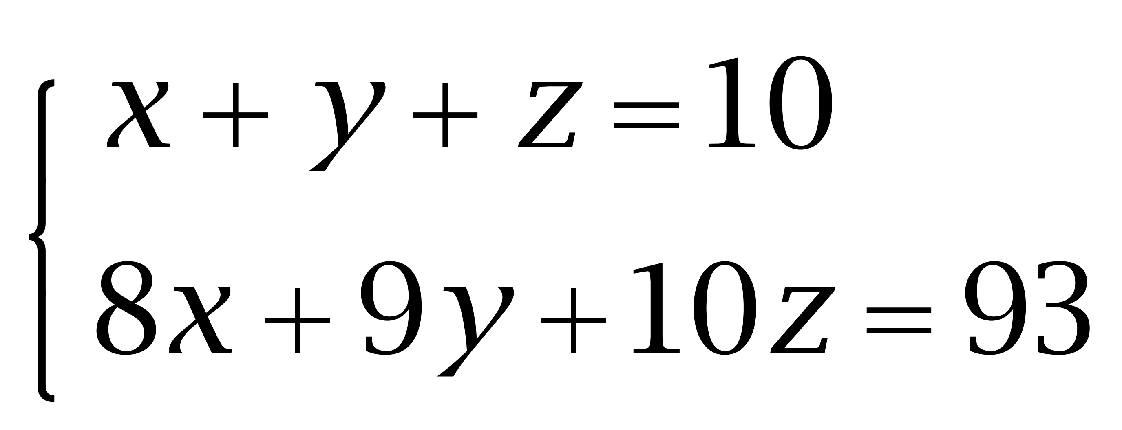，消去x，得y+2z=13。要使10环和9环的箭数相差&quot;最多”，则z尽量大，y尽量小，令z=6，则y=1，x=3。故命中10环的&quot;最多”比9环的多6-1=5支。因此本题选D。
解法二:
假设10支箭都命中8环，则共打了80环，实际多打了93-80=13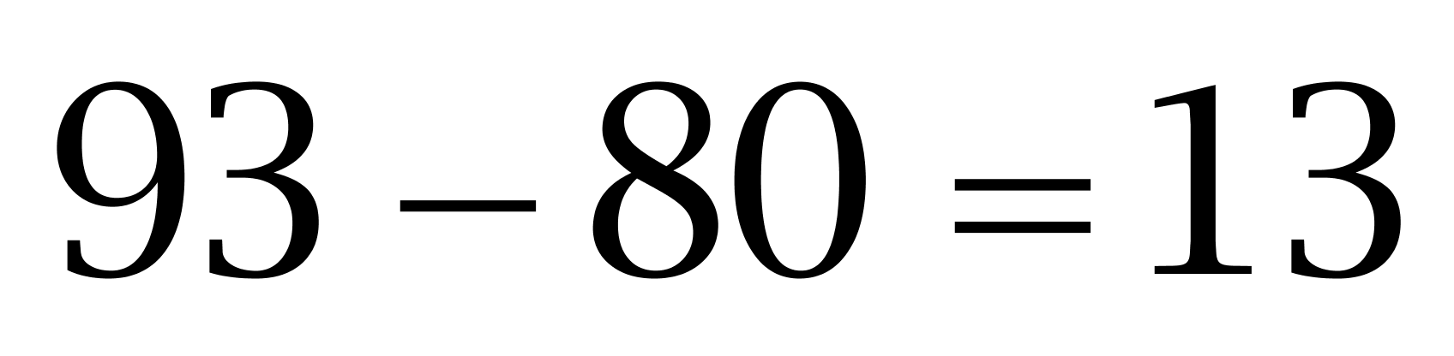环，均由9环和10环贡献，每中一次9环贡献了1环，每中一次10环贡献了2环；要使10环尽可能多，9环尽可能少，有13=2×6+1，故6支10环，1支9环，差为6-1=5支。因此本题选D。
【来源】 2013年河南公务员考试《行测》真题第51题

第52题
【知识点】 不定方程(组)
【答案】 D
【解析】 本题为不定方程问题。设一等奖x人，二等奖y人，三等奖z人；由题意列方程组得：800x+700y+500z=6700，x+y+z=11；消去y得：2z-x=10，由奇偶特性可知x为偶数，x=2，z=6；当x≥4时，y≤0（不符合题意）。故三等奖人数为6人。因此本题选D。
【来源】 2013年河南公务员考试《行测》真题第52题

第53题
【知识点】 排列组合方法技巧
【答案】 C
【解析】 本题为排列组合问题。选出的人是去两个不同的下级单位，假定为A单位和B单位，完成这个任务，分两步，第一步从8个人中选2人到A单位，有C（8,2）种方案，第二步从剩余6个人中选2人到B单位，有C（6,2）种方案。根据乘法原理，所求方案数=C(8,2)×C(6,2)=420，因此本题选C。
【来源】 2013年河南公务员考试《行测》真题第53题

第54题
【知识点】 排列组合基本原理
【答案】 D
【解析】 本题为排列组合问题。从整个单位选出3人参加培训，要求业务人员的人数不少于非业务人员的人数，可以分为两类：
①业务人员3人，非业务人员0人，从9名业务人员选3人，有C（9，3）=84种选人方法。
②业务人员2人，非业务人员1人，从9名业务人员选2人，从6名非业务人员选1人（非业务人员=15-9=6人），有C（9，2）×C（6，1）=216种选人方法
共84+216=300种选人方法。因此本题选D。
【来源】 2013年河南公务员考试《行测》真题第54题

第55题
【知识点】 年龄问题
【答案】 B
【解析】 本题为年龄问题。通过2013年平均年龄比李小2岁，比妻子大2岁可得，李工程师年龄为152÷4+2=40岁，妻子为152÷4-2=36岁，2007年妻子年龄为36-6=30岁，儿子为30÷6=5岁，即13年儿子为11岁，母亲为152-40-36-11=65岁。设过x年后，母亲是妻子的2倍，则65+x=2（36+x），解得x=-7，所以2006年满足题意。因此本题选B。
【来源】 2013年河南公务员考试《行测》真题第55题,今日作业-数量4-费用、年龄第3题

第56题
【知识点】 比赛问题
【答案】 D
【解析】 本题为趣味杂题。由于4个队一共要进行C=6场比赛，且每个队都进行了3场比赛。任意两个队一共要打的6场比赛会出现6个胜场。现在机械、外语、和材料的胜场数一样，而且机械已经胜了1场，那么，如果这3个队都胜一场的话，有3个胜场，还有3个胜场只能是管理学院的，但管理学院已经输了一场了，所以不可能。所以只能是机械、外语和材料都胜2场，共6个胜场，那么管理学院一场都没有胜利。因此本题选D。
【来源】 2013年河南公务员考试《行测》真题第56题

第57题
【知识点】 排列组合基本原理
【答案】 A
【解析】 本题为排列组合问题。设六辆车的位置依次为1号到6号，要求甲车和乙车不在队头和队尾，且正好隔两辆车，则甲车和乙车只能排在2号位和5号位，有A（2，2）=2种情况，其余四辆车可任意排列，有A（4，4）=24种情况，根据分步乘法原理，总共的排法数为2×24=48种，因此本题选A。
【来源】 2013年河南公务员考试《行测》真题第57题

第58题
【知识点】 最值其他类
【答案】 B
【解析】 本题为最值问题。
若一个科室人数尽可能多，则另外两个科室人数尽可能少。由于每个科室至少5男2女，那么假设另外两个科室刚好5男2女，则还剩8男10女，不满足女员工的人数都不多于男员工，要想满足要求，且人数最多，则人数最多的科室8男8女即可（2女分到另外两个科室），满足题意，此时该科室员工数最多8+8=16名。因此，本题选B。
【来源】 2013年河南公务员考试《行测》真题第58题

第59题
【知识点】 不定方程(组)
【答案】 A
【解析】 本题为不定方程问题。设最初甲乙丙箱子里球数分别为x、y、z，根据依次放入得x+y+z=1+2+3=6，通过分别放入其箱内数2、3、4倍，再加上原有的球数，所以箱子里分别为原有的3倍、4倍、5倍，共22个可得3x+4y+5z=22。消z可得2x+y=8，根据奇偶特性，y为偶数，故y=2，则x=3，故最终甲有3×3=9个，乙有4×2=8个，甲比乙多1个。因此本题选A。
【来源】 2013年河南公务员考试《行测》真题第59题

第60题
【知识点】 单周期
【答案】 D
【解析】 本题为周期问题，根据每隔5小时观察1次可得，第1次观察为5×（120-1）=595小时前，595÷12=49…7，又时针正好指向10即10点整，故第1次观察为3点（10-7=3），则观察的时间点依次为3、8、1、6、11、4、9、2由于只有2点整和10点整时分针与时针呈60度角，故第8次观察时，时针第一次与分针呈60度角。因此本题选D。
【来源】 2013年河南公务员考试《行测》真题第60题,2019年9月7日新疆和田事业单位笔试《行政职业能力测验》真题第60题

第61题
【知识点】 工程方程类
【答案】 D
【解析】 本题为工程问题。
设三辆车每次运货效率为A、B、C，由“运完一集装箱”可知A+B+C=1……①，同理可得7A+5B+4C=5……②，21A+21B=12……③，联立①②③解得，A=3/14，B=5/14，C=3/7则A+C=3/14+3/7=9/14。由于还剩40-5-12=23个集装箱，故A、C同时运输，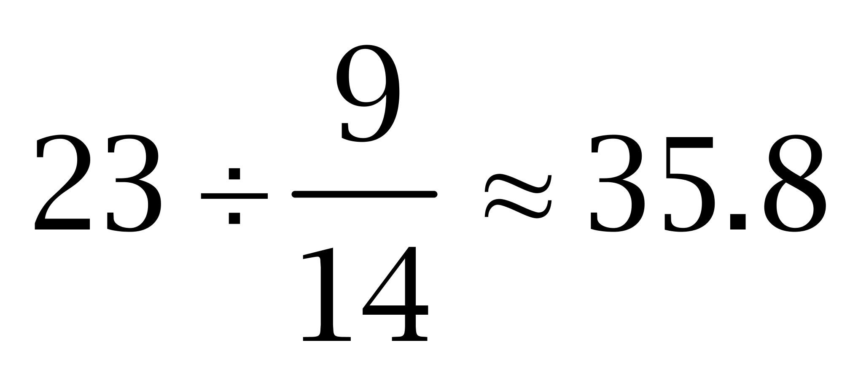，至少需36次才能运完。因此，本题选D。
【来源】 2013年河南公务员考试《行测》真题第61题

第62题
【知识点】 等可能性事件概率
【答案】 C
【解析】 本题为概率问题，各选出的2个，总的情况数为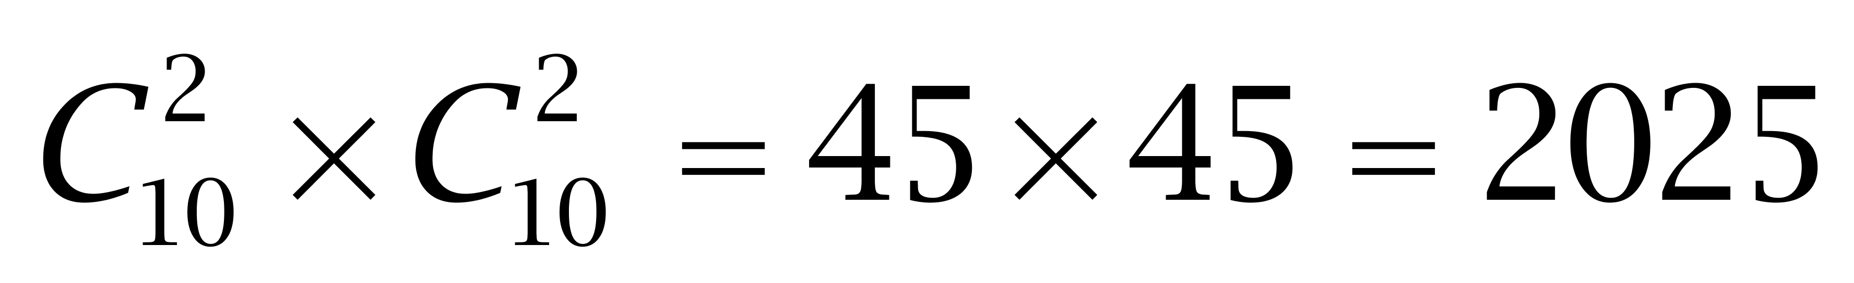，正好1个次品，有以下两种情况：
（1）小王1次品1正品，小张2正品，有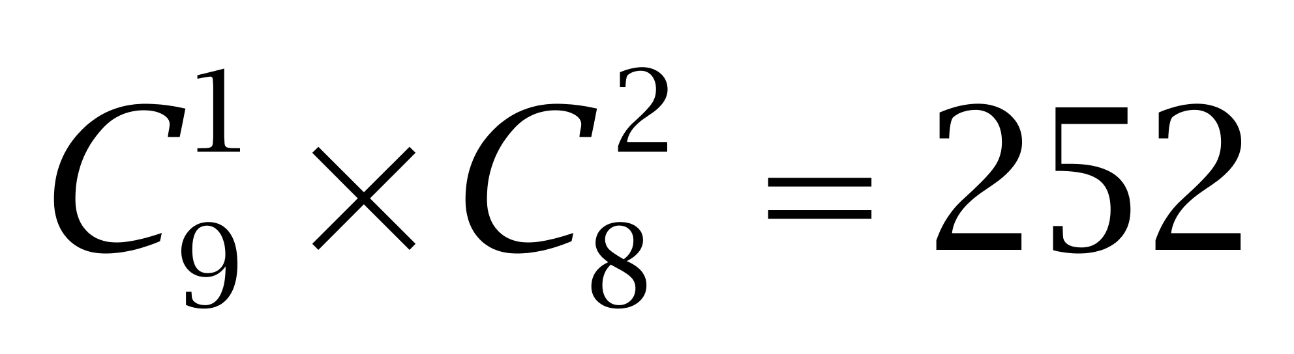个；
（2）小张1次品1正品，小王2正品，有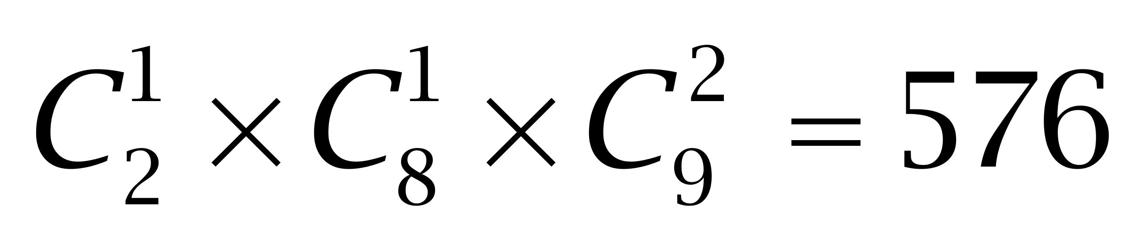个。故4个中正好1个次品的概率为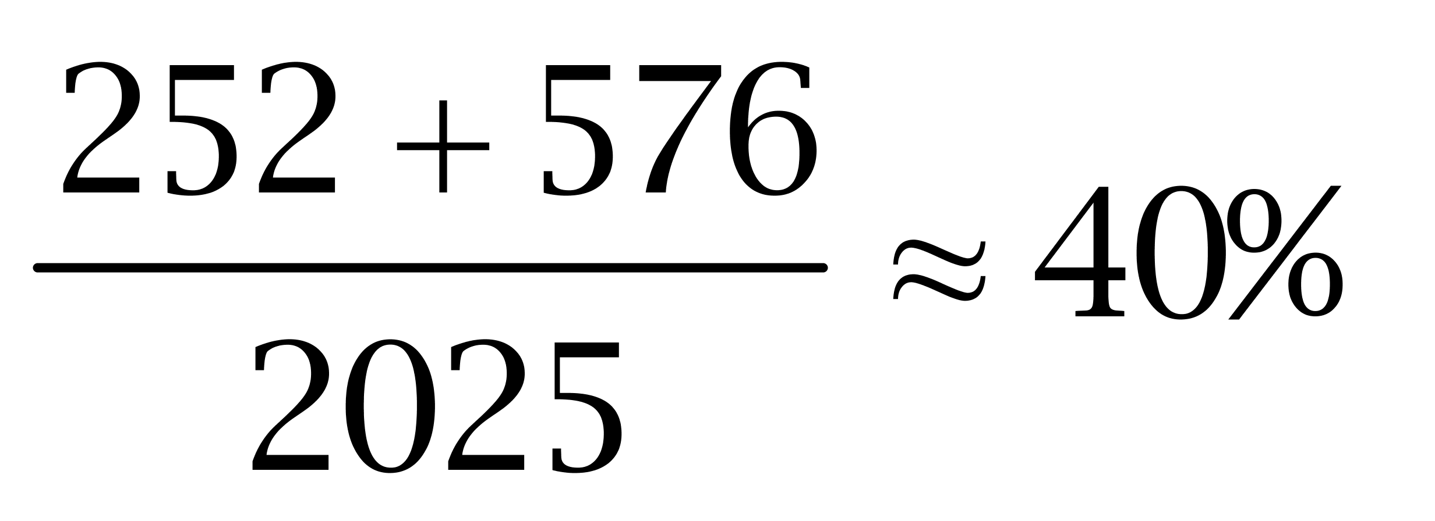。因此本题选C。
【来源】 2013年河南公务员考试《行测》真题第62题

第63题
【知识点】 基础行程
【答案】 B
【解析】 本题为行程问题，由第1小时走了总路程的15％，即15%S=v①，由速度&quot;增加”了15公里/小时，30分钟后距离B地&quot;还有”3/4的路程，可得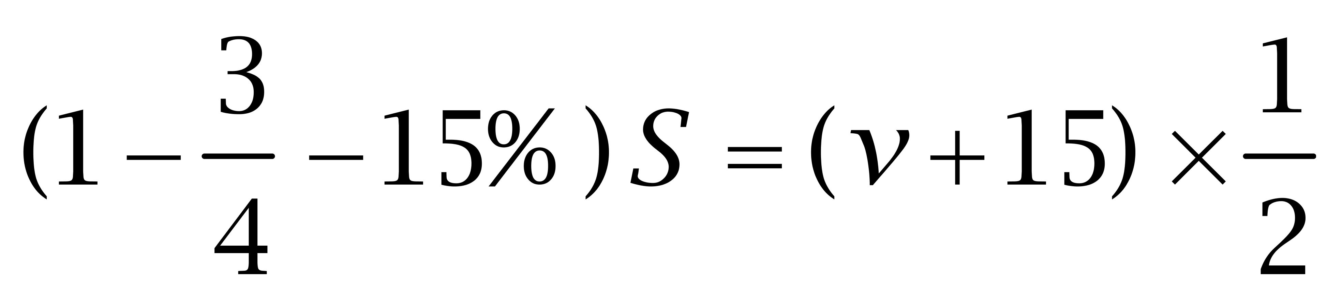，即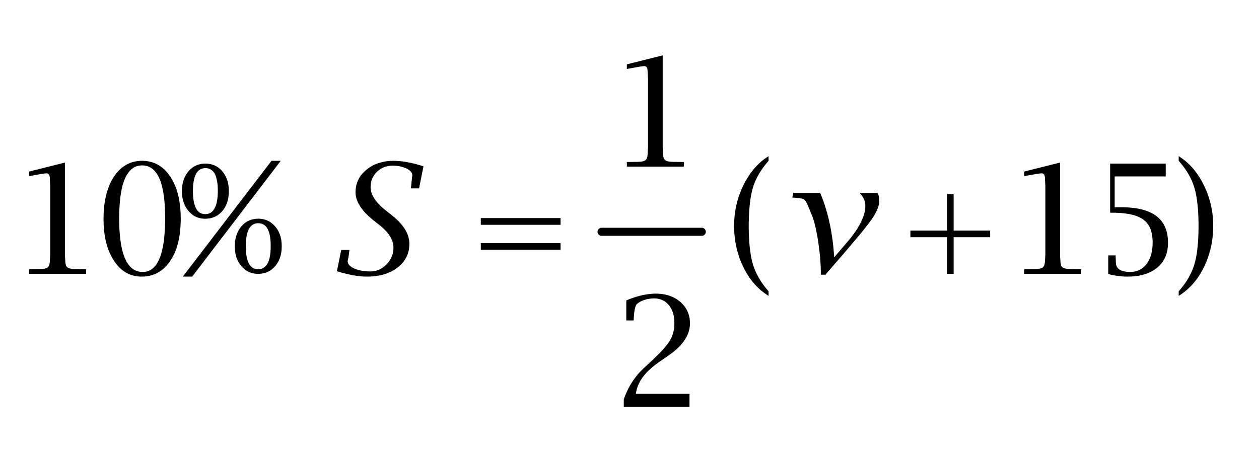②，联立①②，解得S=300公里，v=45公里/小时。剩余路程为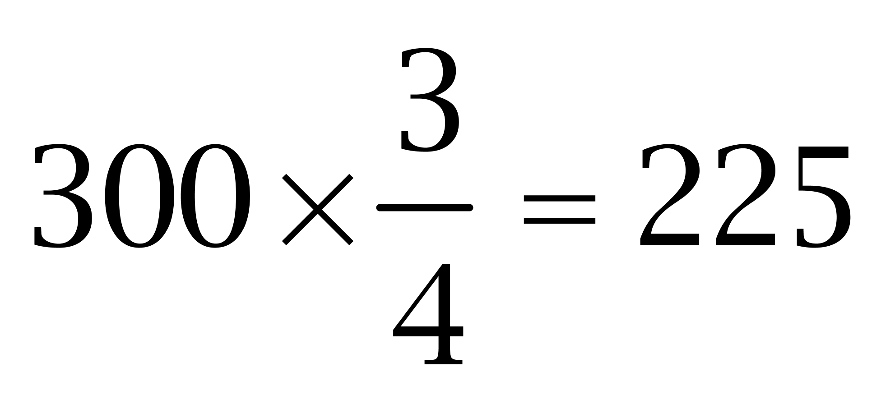公里，速度&quot;再增加”15公里/小时，需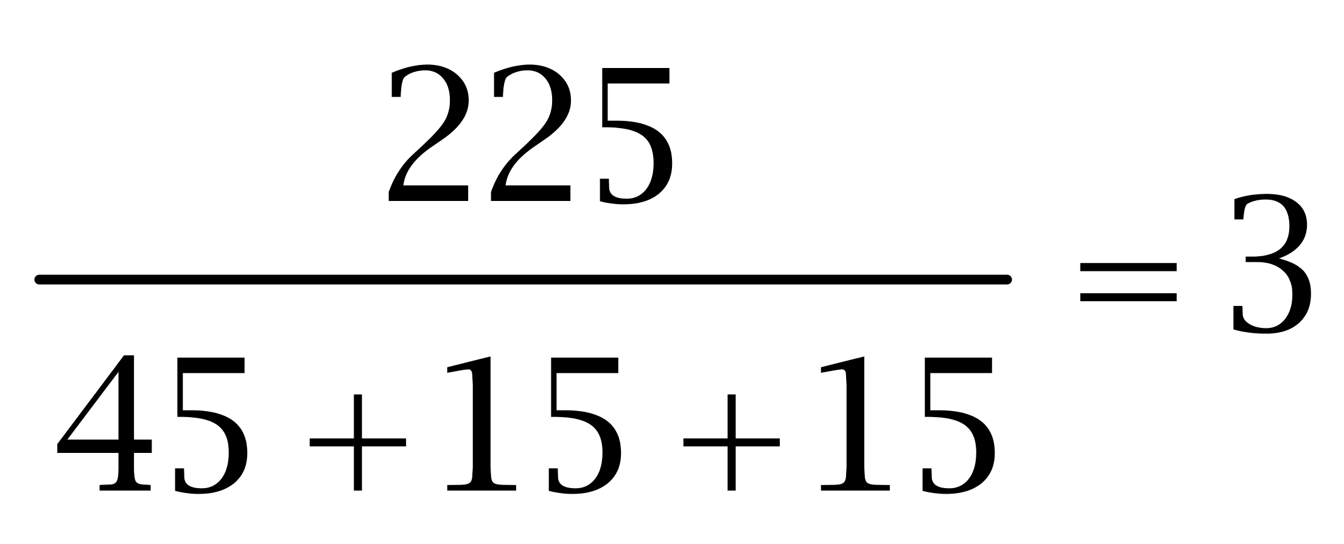小时，合计1+0.5+3=4.5小时。因此12点出发，最终16：30能到达。因此本题选B。
解法二:
设原速度为v，速度增加后，30分钟走了全程的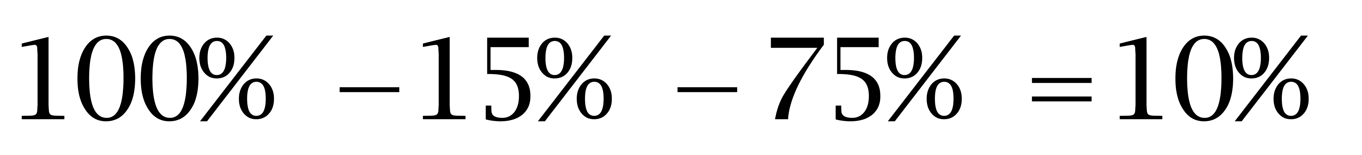；若按原速度，则用时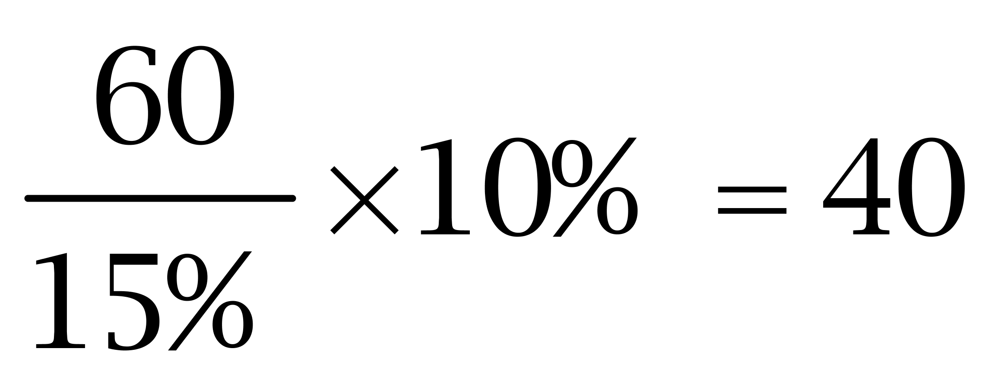分钟，故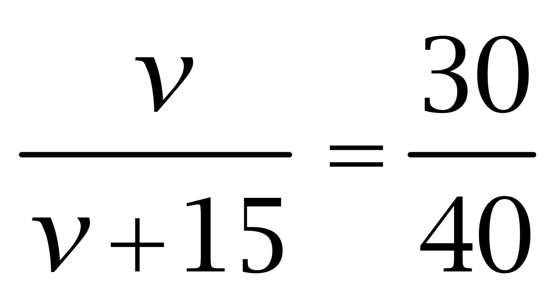（路程一定，速度与时间成反比），得v=45公里/小时。1小时走了总路程的15％，得全程为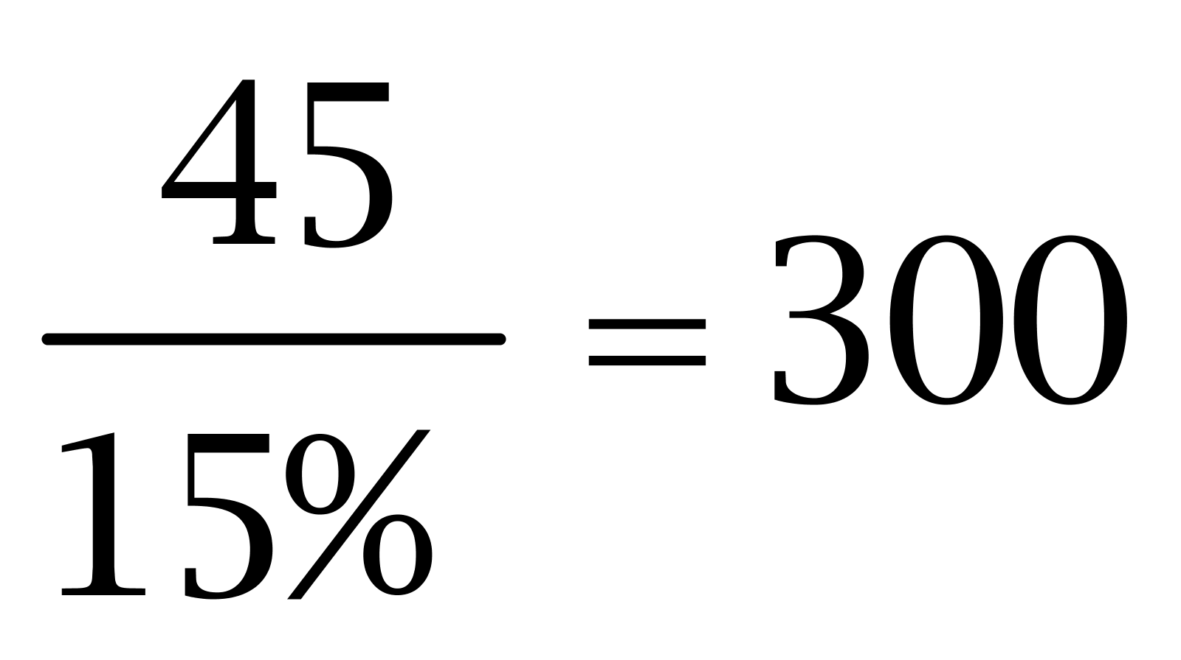公里。若速度再增加15公里/小时，还需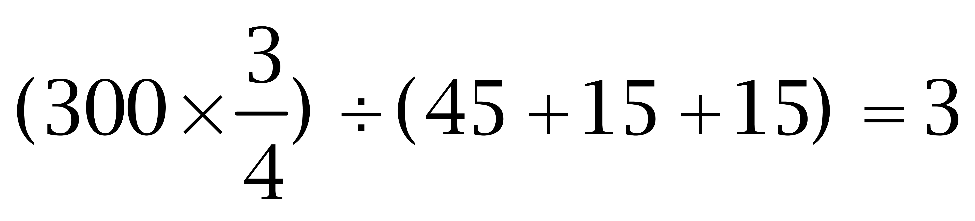小时才能到达，共1+0.5+3=4.5小时。故12点出发，16：30能到达。因此本题选B。
【来源】 2013年河南公务员考试《行测》真题第63题

第64题
【知识点】 基本方程（组）
【答案】 D
【解析】 本题为基本方程问题，设B类书籍总数和单价分别为x和y，则A类书籍总数和单价分别为（x-2）、（y+4），C类分别为（x+3）、（y-4），由B与C总开销相当可得，xy=（x+3）（y-4），同理由B比A总开销少4元可得，xy+4=（x-2）（y+4），解得x=15本，y=24元。甲购买三种书籍共用15×24+（15-2）（24+4）+（15+3）（24-4）=1084元。因此本题选D。
【来源】 2013年河南公务员考试《行测》真题第64题

第65题
【知识点】 最不利构造
【答案】 C
【解析】 本题为最值问题。
为了让参加考试的人“最多”，则尽可能在每一个分数段都有尽可能多的人分数相同，从88-99分，共有12个整数分数可以重复，又因为任意5人的得分不完全相同，故最多只有四个人取得同一成绩，这样共有12×4=48人，再加上低于88分的为两人，一共为12×4+2=50人。因此，本题选C。
【来源】 2013年河南公务员考试《行测》真题第65题

第66题
【知识点】 数量类
【答案】 B
【解析】 本题属于数量类，主要考查面数量。
题干图形中，面（封闭空间）的个数依次为3、4、5、6、7，应选有8个面的图形；
选项图形中，面（封闭空间）的个数依次为7、8、9、9。
因此本题选B。
【来源】 2013年河南公务员考试《行测》真题第66题

第67题
【知识点】 位置类
【答案】 A
【解析】 本题属于位置类，主要考查平移。
题干图形中有2个移动主体；
小圆点依次顺时针移动2格；
小三角依次顺时针移动3格。
因此本题选A。

【来源】 2010年安徽公务员考试《行测》真题第99题,2013年河南公务员考试《行测》真题第67题

第68题
【知识点】 创新类（图形）
【答案】 C
【解析】 本题属于创新类，主要考查位置规律。
观察发现，前两列中第一行的元素分别出现在1、3、4的位置，第三列中第一行的“☆”也应分别出现在1、3、4的位置，排除A、D项，如下图：
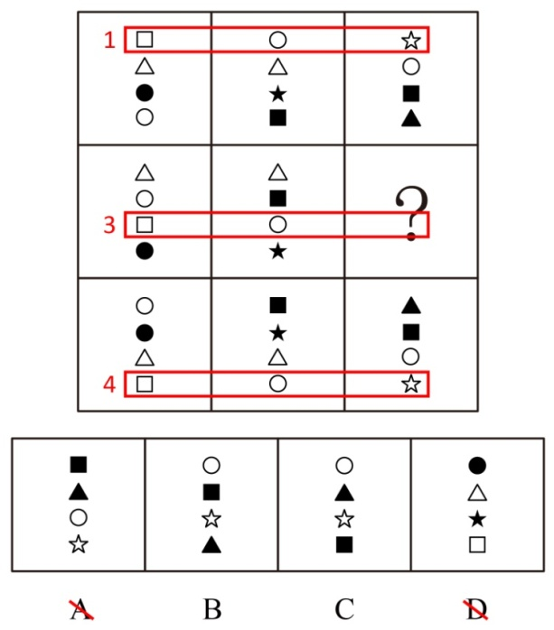
前两列中第三行的元素分别出现在3、4、2的位置，第三列中第三行的“■”也应分别出现在3、4、2的位置，排除B项，只有C项符合，如下图：
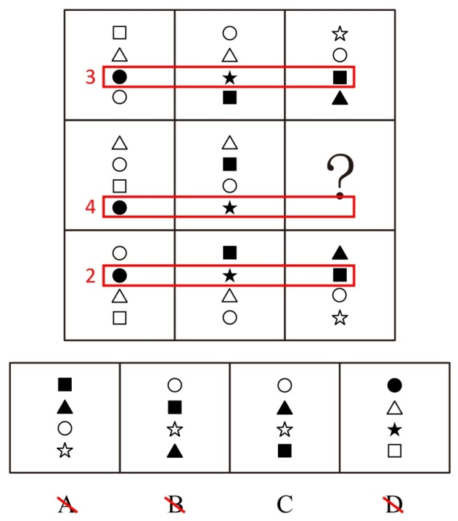
因此本题选C。
【来源】 2013年河南公务员考试《行测》真题第68题

第69题
【知识点】 位置类
【答案】 D
【解析】 本题属于位置类，主要以交线为载体，考查数量。
图①③⑥交线只有1条；图②④⑤交线有2条。
因此本题选D。
【来源】 2013年河南公务员考试《行测》真题第69题

第70题
【知识点】 重构类
【答案】 A
【解析】 本题属于重构类，主要考查平面展开图（六面体）。
A项：满足题意；
B项：利用“相对面”，“箭头面”与“T形斜线面”是相对关系，立体图不能同时出现，排除；
C项：使用“描点法”，可以快速确定“立体图中心点”在平面图标定时不对应，排除；
D项：利用“描点法”，可以快速确定“立体图中心点”在平面图标定时不对应，排除；也可以使用“时针法”，展开图中沿“箭头面-小矩形面-空白面”方向为顺时针，立体图中沿“箭头面-小矩形面-空白面”方向为逆时针，时针方向不一致，排除。
因此本题选A。
【来源】 2013年河南公务员考试《行测》真题第70题

第71题
【知识点】 多定义
【答案】 D
【解析】 本题属于多定义中，主要考查“辨析型”中选是的题目。
（1）显性知识：能够被人类以一定符码系统加以完整表述的知识。
（2）隐性知识：用文字、语言、图形等形式不易清楚表达的主观知识（“只可意会不可言传”）。
A项：“微雕技术的掌握”，很大程度上取决于个人经验，很难用“符码系统加以完整表述”，不属于显性知识，排除。
B项：“烹饪过程火候的调节”，取决于个人经验和技术诀窍，很难用“符码系统加以完整表述”，不属于显性知识，排除。
C项：“老师对课堂的控制能力”，取决于对学生的了解，备课的准备，课堂的设计等，很难用“符码系统加以完整表述”，不属于显性知识，排除。
D项：“英文单词”属于语言范畴的符码系统，小红通过积累英文单词就能提高外文阅读能力，体现了“能够以一定符码系统完整表述的知识”，属于显性知识，当选。
因此本题选D。
【来源】 2013年河南公务员考试《行测》真题第71题

第72题
【知识点】 多定义
【答案】 D
【解析】 本题属于多定义，主要考查“辨析型”中选是的题目。
（1）上位关系：所学的新知识相对于原有的认知结构为上位关系，即原有知识是从属观念，而新学习的知识是总括性观念。
（2）下位关系：新知识与原有知识是下位关系，则为下位学习。
（3）同位学习：新知识是由原知识的相关内容合理组合构成的，不能与原有某些特定的内容构成上位关系或下位关系。
A项：矩形是特殊的平行四边形，平行四边形是总括性观念，而新学的矩形是从属观念，不属于上位学习，排除。
B项：复习仅仅是对原有知识的巩固，并未学习“新的知识”，不属于上位学习，排除。
C项：实践技能不是“新学习的知识”，它和理论知识是互为补充、相辅相成的关系，不属于上位学习，排除。
D项：先学的例句是从属观念，后学的语法结构是总括观念，属于上位学习，当选。
因此本题选D。
【来源】 2013年河南公务员考试《行测》真题第72题

第73题
【知识点】 单定义
【答案】 D
【解析】 本题属于单定义中的脉络型，主要考查“教育学”相关的知识。
知识溢出的关键信息是：（1）知识接受者将获得的知识与自有知识相融合后得出新的知识；（2）却没有给予知识的提供者以补偿。
A项：学生用补习班中学到的解题技巧来解题，从学习技巧到熟练解题的过程中，未体现（1）“融合后得出新的知识”，不符合定义，排除。
B项：公司代理国外产品的生产和销售，之后又引入生产线，使得效益大增，整个过程都未体现（1）“融合后得出新的知识”，不符合定义，排除。
C项：某公司引入研究机构的技术，开发出新产品，双方约定共享产权和收益，说明该公司给予研究机构以补偿，并非（2）却没有给予知识的提供者以补偿，不符合定义，排除。
D项：某设计机构设计了新区交通网络，是在参考其他城市的规划方案基础上，结合原有设计完成的，体现了（1）知识接受者将获得的知识与自有知识相融合后得出新的知识，且（2）没有给参考方案的提供者以补助，符合定义，当选。
因此本题选D。
【来源】 2013年河南公务员考试《行测》真题第73题

第74题
【知识点】 单定义
【答案】 D
【解析】 本题属于单定义中的要件型，主要考查“客体”这一个要件。
竞争性决策是根据客体“竞争对手的策略”而作出的决策。
A项、B项、C项中都是为了打击对手，均没有涉及“根据竞争对手的策略”，不符合定义，排除。
D项：“甲校的奖学金策略是根据乙校的策略来制定的”，体现了“竞争对手的策略”，符合定义，当选。
因此本题选D。
【来源】 2013年河南公务员考试《行测》真题第74题

第75题
【知识点】 多定义
【答案】 D
【解析】 本题属于多定义，主要考查“匹配型”。
（1）强制性权力：不服从可能产生消极的后果；
（2）奖赏性权力：服从一个人的愿望或指示能给他们带来益处；
（3）法定性权力：通过组织正式层级结构中的职位所获得的权力。
A项：经理要求员工放弃假期来加班，是他的职务所赋予的权利，体现了（3）通过组织正式层级结构中的职位所获得的权力，属于法定性权力，排除。
B项：小明给幼儿园小朋友糖吃，他们就愿意和他玩，体现了（2）服从一个人的愿望或指示能给他们带来益处，属于奖赏性权力，排除。
C项：小刘看到抢劫的歹徒手上有刀，为避免受伤，放弃反抗，体现了（1）不服从可能产生消极的后果，属于强制性权力，排除。
D项：小李在工作决策和老王发生分歧后，决定听从老王的决策，是由于他认为老王经验更丰富，未体现（1）不服从可能产生消极的后果，也未体现（2）服从一个人的愿望或指示能给他们带来益处，同时老王只是经验丰富，职务并不比他高，未体现（3）组织正式层级结构中的职位，不涉及题干中提到的三种权力，当选。
因此本题选D。
【来源】 2013年河南公务员考试《行测》真题第75题

第76题
【知识点】 单定义
【答案】 D
【解析】 本题属于单定义中的要件型，主要考查“种差”这一个要件。
服务的种差是：“为他人做事并使其从中受益”的活动。
A项中“汽车修理店为小周维修出现故障的汽车”，B项中“银行安装自动取款机方便学生取款”，C项中“医院为农民上门诊断治疗”均体现出“为他人做事并使其从中受益”的活动，符合定义，排除。
D项：“小区居民小王要求提高物业管理水平”并非为他人做事，不属于“为他人做事并使其从中受益”的活动，不符合定义，当选。
因此本题选D。
【来源】 2013年河南公务员考试《行测》真题第76题

第77题
【知识点】 单定义
【答案】 D
【解析】 本题属于单定义中的要件型，主要考查“目的”这一个要件。
情报的目的是：解决科研、生产、经营中的具体问题。
A项：得知竞争对手的生产情况后决定转产，体现了“解决生产、经营中的具体问题”，符合定义，排除。
B项：果农治好了樱桃的褐斑穿孔病，体现了“解决生产、经营中的具体问题”，符合定义，排除。
C项：某学校食堂电话订购某地滞销的土豆，体现了“解决经营中的具体问题”，符合定义，排除。
D项：小孙和朋友旅游前查好路线，是为他们外出旅游提供方便，并非“解决科研、生产、经营中的具体问题”，不符合定义，当选。
因此本题选D。
【来源】 2013年河南公务员考试《行测》真题第77题,2019年四川省眉山市仁寿县事业单位公开招聘工作人员《职业能力倾向测验》第46题

第78题
【知识点】 单定义
【答案】 B
【解析】 本题属于单定义中的脉络型，主要考查“经济学”相关的效应定律。
灯塔效应的核心含义是：消费者不愿意支付公共商品的费用。
A项：大型企业并非消费者，另外借款行为也不符合支付的要求，不符合定义，排除。
B项：居民属于消费者，电梯维护是一项公共商品，低层居民不愿缴费，符合定义，当选。
C项：村民是消费者，积极响应没有体现“不愿意支付费用”，不符合定义，排除。
D项：图书展销会上销售的图书不属于公共商品，不符合定义，排除。
因此本题选B。
【来源】 6.29今日作业-判断推理第3题,09.21今日作业-判断推理第13题,2.22今日作业-判断推理第13题,2013年河南公务员考试《行测》真题第78题,6.03今日作业-判断推理第13题,08.26今日作业-判断推理第13题

第79题
【知识点】 单定义
【答案】 D
【解析】 本题属于单定义中的要件型，主要考查“方式”和“目的”这两个要件。
动力定型的关键信息是：（1）方式：各个条件刺激按严格的序列和时间呈现；（2）目的：获得每个刺激确切而不变的效果。
A项：乒乓球运动员的击球练习，练习的一系列动作“站立、握拍、挥拍等”有先后次序，体现了（1）按严格的序列和时间呈现的，能达到击球的稳定性需要每一个具体的动作都达到要求，体现了（2）获得每个刺激确切而不变的效果，符合定义，排除。
B项：小学生写字不断纠正姿势，纠正的一系列动作“坐直、头不要偏等”，体现了（1）按严格的序列和时间呈现的，写字的姿势正确要求每个动作的姿势都正确，体现了（2）获得每个刺激确切而不变的效果，符合定义，排除。
C项：篮球明星的投篮练习，练习的一系列动作“拍球、运球、投篮等”有先后次序，体现了（1）按严格的序列和时间呈现的，达到投篮的稳定性说明每一个具体的动作都达到要求，体现了（2）获得每个刺激确切而不变的效果，符合定义，排除。
D项：饲养员喂动物之前吹口哨，是单一的动作刺激，未体现各个条件刺激（1）按严格的序列和时间呈现，不符合定义，当选。
因此本题选D。
【来源】 2013年河南公务员考试《行测》真题第79题

第80题
【知识点】 单定义
【答案】 B
【解析】 本题属于单定义中的要件型，主要考查“主体”和“方式”这两个要件。
服务链的关键信息是：（1）主体：服务行业企业；（2）方式：把与服务有关的各个方面组织起来，形成完整的服务体系。
A项：几个废品收购者在小区成立的回收站，不是（1）服务行业企业，不符合定义，排除。
B项：商场卖场以及家电维修公司，是（1）服务行业企业，商场提供销售电脑的服务，维修公司提供电脑的售后维修服务，（2）形成完整的服务体系，符合定义，当选。
C项：收到招标通知多家物业公司前来竞争，这时还处于竞标阶段，没有给社区居民提供任何物业服务，未体现（2）把与服务有关的各个方面组织起来，形成完整的服务体系，不符合定义，排除。
D项：学校不是（1）服务行业企业，不符合定义，排除。
因此本题选B。
【来源】 2013年河南公务员考试《行测》真题第80题

第81题
【知识点】 集合类
【答案】 C
【解析】 本题属于集合类，主要考查组成关系。
机芯是手表的组成部分，二者属于组成关系;
二级辨析：机芯是手表的核心部件。
A项：主机是计算机的组成部分，二者是组成关系，但计算机的核心部件不是主机而是CPU，排除；
B项：瓶盖和酒瓶是配套使用的，属于配套对应关系，排除；
C项：压缩机是空调的组成部分，属于组成关系，且压缩机是空调的核心部件，当选；
D项：车轴和轮胎都是车的零部件，属于并列关系，排除。
因此本题选C。
【来源】 2013年河南公务员考试《行测》真题第81题

第82题
【知识点】 映射类
【答案】 C
【解析】 本题属于映射类，主要考查身份对应关系。
学生证可以证明学生的身份，二者属于对应关系。
A项：驾驶证不能证明开车，可以证明具有驾驶资格，排除；
B项：学生证不能证明学校，可以证明学生的身份，排除；
C项：结婚证可以证明夫妻的身份，二者属于对应关系，与题干逻辑关系一致，符合；
D项：身份证和护照都是证明持有人身份的一种法定证件，二者属于并列关系，排除。
因此本题选C。
【来源】 2013年河南公务员考试《行测》真题第82题

第83题
【知识点】 映射类
【答案】 B
【解析】 本题属于映射类，主要考查劳动者与劳动对象的对应关系。
裁判判决比赛结果，比赛是裁判的工作对象，且行使判决职责。
A项：歌唱需要指挥，指挥行使的是组织与引导职责，不是判决职责，排除；
B项：法官判决诉讼结果，诉讼是法官的工作对象，且行使判决职责，与题干逻辑关系一致；
C项：司机的工作是驾驶，驾驶不需要判决职责，排除；
D项：考试时需要监考，监考行使的是监管职责，阅卷人才行使判决职责，排除。
因此本题选B。
【来源】 2013年河南公务员考试《行测》真题第83题

第84题
【知识点】 集合类
【答案】 D
【解析】 本题属于集合类，主要考查功能反对关系。
玉佩和荷包都是装饰品，属于并列关系。
A项：国画和水墨是对应关系，国画多采用水墨为原料作画，用水墨作成的画为水墨画；排除；
B项：走马灯属于灯笼的一种，属于种属关系，排除；
C项：圆号属于管乐，属于种属关系，排除；
D项：长镜头和蒙太奇都是电影拍摄手法，属于并列关系，当选。
因此本题选D。
【来源】 2013年河南公务员考试《行测》真题第84题

第85题
【知识点】 映射类
【答案】 D
【解析】 本题属于映射类，主要考查顺承关系。
先下单，再送货，最后签收，三者属于时间顺承对应关系。
A项：正确的顺序应该是先安检，再候机，最后登机，排除；
B项：正确的顺序应该是先招聘，再录用，最后培训，排除；
C项：调音与彩排、演奏不属于时间顺承对应关系，排除；
D项：先上膛再瞄准最后射击，三者属于时间顺承对应关系，与题干逻辑关系一致，符合。
因此本题选D。
【来源】 2013年河南公务员考试《行测》真题第85题

第86题
【知识点】 集合类
【答案】 D
【解析】 本题属于集合类，主要考查交叉关系。
军人和医生两种不同职业，军人和医生的交叉部分是军医。
A项：司机和警察是两种不同职业，但交叉部分并非交警，排除；
B项：舞蹈和说唱是两种不同的艺术形式，属于并列关系，二人转属于说唱，属于种属关系，排除；
C项：学科和研究的交叉部分并非科研，排除；
D项：汽车和电动车是两种不同的车，交叉部分是电动汽车，当选。
因此本题选D。

【来源】 2013年河南公务员考试《行测》真题第86题

第87题
【知识点】 映射类
【答案】 D
【解析】 本题属于映射类，主要考查节日、特色饮食与节日功能的对应关系。
中秋节属于中国传统节日，是团圆的节日，习俗是吃月饼。
A项：圣诞节并非中国传统节日，与题干不符，排除；
B项：清明节是祭奠已逝之人的节日，习俗包括扫墓和踏青，排除；
C项：情人节并非巧克力的节日，排除；
D项：重阳节是敬老的节日，习俗是饮菊花酒，当选。
因此本题选D。
【来源】 2013年河南公务员考试《行测》真题第87题,【长线班】判断3-类比推理第4题

第88题
【知识点】 集合类
【答案】 B
【解析】 本题属于映射类，主要考查标记对应关系。
A项：书签可以辅助阅读，二者属于对应关系，浏览器可以显示网页，二者属于对应关系，但词语前后顺序相反，排除；
B项：书签可以标记书本阅读的位置，二者属于对应关系，收藏夹可以标记浏览器浏览的位置，二者属于对应关系，前后逻辑关系一致，符合；
C项：书签具有记录的功能，二者属于功能对应关系，但网页的功能不是浏览器，前后逻辑关系不一致，排除；
D项：书签可以标记书本阅读的位置，但插件不用于标记浏览器的位置，前后逻辑关系不一致，排除。
因此本题选B。
【来源】 2013年河南公务员考试《行测》真题第88题

第89题
【知识点】 集合类
【答案】 A
【解析】 本题属于集合类，主要考查种属关系。
A项：刺绣是织物的一种，彩陶是陶器的一种，均属于种属关系，当选；
B项：染料可以印染织物，彩绘可以绘制彩陶，均属于对应关系，但顺序颠倒，排除；
C项：丝绸是织物的一种，属于种属关系，岩画和彩陶都是艺术，属于并列关系，排除；
D项：用织机纺织织物，属于工具与成品的对应关系，彩陶上面绘有图案，但彩陶不是工具，排除。
因此本题选A。
【来源】 2013年河南公务员考试《行测》真题第89题

第90题
【知识点】 集合类
【答案】 B
【解析】 本题属于集合类，主要考查反对关系。
A项：用剪子剪指甲，属于对应关系，用秒表测量时间，不是赛跑，排除；
B项：剪子和厨刀都是工具，卷尺和秒表都是工具，均属于并列关系，当选；
C项：用剪子剪纸，用秒表计时，均属于对应关系，但顺序颠倒，排除；
D项：剪子是理发师的工具，秒表是裁判的工具，均属于对应关系，但顺序颠倒，排除。
因此本题选B。
【来源】 2013年河南公务员考试《行测》真题第90题

第91题
【知识点】 论证类
【答案】 C
【解析】 本题属于论证类，主要考查演绎论证。
论点：在始新世时期，温度较高，或许拥有一片绿色海岸。
A项：不明确选项。该项指出在始新世时期曾出现过火山喷发，但不能因此认定当时'温度较高，或许有一片绿色海岸”，排除；
B项：无关选项。该项指出'200多种淡水藻类”生长在南极最温暖的地带，不涉及始新世时期，话题不一致，排除；
C项：增加新论据。该项指出科学家发现的木棉树生长于热带地区，且能储存水分，可以确定该地温度较高，有大量水，具有加强作用；
D项：无关选项。该项指出'科学家的发现意味着南极洲可能孕育了早期生态形态”，与题干论点'南极洲温度较高，或许拥有一片绿色海洋”无关，论题不一致，排除。
因此本题选C。
【来源】 2013年河南公务员考试《行测》真题第91题

第92题
【知识点】 论证类
【答案】 B
【解析】 本题属于论证类，主要考查对比归纳论证。
论点：人类发生这种震颤的原因也是相同的。
论据：实验鼠的'Teneurin-4”基因出现变异，导致髓鞘没有正常形成，神经回路'短路”，才出现震颤症状。
A项：增加新论据。该项指出转基因实验鼠的髓鞘发育不全也是'Teneurin-4”基因变异导致的，具有加强作用；
B项：建立联系。该项在人类与实验鼠之间建立联系，二者出现同样震颤的原因是相同的，即'Teneurin-4”基因出现变异，具有加强作用；
C项：不明确选项。该项中的'此前一直不明”并不能确定震颤是否由基因变异导致，排除；
D项：无关选项。该项指出人类和实验鼠发生震颤的症状相同，与论点'人类发生这种震颤的原因也是相同的”无关，论题不一致，排除。
建立联系力度强于增加新论据。B项力度强于A项。
因此本题选B。
【来源】 2013年河南公务员考试《行测》真题第92题

第93题
【知识点】 论证类
【答案】 A
【解析】 本题属于论证类，主要考查对比归纳论证。
论点：以话语量衡量，两性在语言方面的差异并不大。
论据：一般情况下，女性比男性更为健谈；但报告显示许多时候男性比女性更能主导谈话。
A项：削弱论据。该项指出女性比男性更能主导谈话，直接否定论据，具有削弱作用；
B项：增加新论据。该项指出在涉及不同话题时，男性和女性各有所长，具有加强作用；
C项：加强论点。该项指出'夫妻交谈中，男女双方的平均谈话量差异不大”，直接支持论点，具有加强作用；
D项：增加新论据。该项指出不同年龄段，男孩与女孩的话语量各有所长，具有加强作用。
因此本题选A。
【来源】 2013年河南公务员考试《行测》真题第93题

第94题
【知识点】 论证类
【答案】 B
【解析】 本题属于论证类，主要考查对比归纳论证。
论点：家长在子女学习音乐上的投资是'物有所值”的。
论据：那些曾经学习过音乐的孩子，在长大后往往会拥有更高的学历、更好的职业前景，或获得更丰厚的收入。
A项：增加新论据。该项指出成功人士在年少时期都有过学习音乐的经历，支持论据成立，具有加强作用；
B项：无关选项。该项指出音乐让成功人士身心满足，生活充实，并未谈及'学历、职业、收入”等，论题不一致，不能支持；
C项：增加新论据。该项指出学习音乐有助于开拓视野和养成习惯，证明在音乐上投资'物有所值”，具有加强作用；
D项：增加新论据。该项指出学习音乐有助于个人事业发展，具有加强作用。
因此本题选B。
【来源】 2013年河南公务员考试《行测》真题第94题

第95题
【知识点】 论证类
【答案】 C
【解析】 本题属于论证类，主要考查演绎论证。
论点：对于患呼吸道感染的儿童来说，蜂蜜比止咳药更有效。
论据：蜂蜜不仅具有镇咳作用，还有助于睡眠。
A项：不明确选项。该项指出咳嗽药不适宜6岁以下儿童食用，但不能确定其与蜂蜜的疗效哪个更好，排除；
B项：不明确选项。该项指出部分儿童咳嗽可以自行痊愈，不需用药，无法比较止咳药与蜂蜜在治疗咳嗽中的效果，排除；
C项：削弱论点。该项指出蜂蜜不能治疗感染，效果必然不如止咳药，直接否定结论，具有削弱作用；
D项：无关选项。该项指出蜂蜜诱发小儿腹泻，但腹泻不是呼吸道感染疾病，论题不一致，排除。
因此本题选C。
【来源】 2013年河南公务员考试《行测》真题第95题

第96题
【知识点】 论证类
【答案】 A
【解析】 本题属于论证类，主要考查演绎论证。
题干论点：构成地幔上下层的矿物质并不相同。
A项：演绎论证。不同矿物质中地震波传播速度不同，且测量发现上下地幔地震波的传播速度不一样，可以证明上下地幔中的矿物质不同，具有加强作用；
B项：无关选项，地幔内部矿物质对流速度因内部温度变化而改变，与论点'构成地幔上下层的矿物质”无关，论题不一致，排除；
C项：不明确选项。该项指出'地幔成分与太阳系其他行星的平均构成一致”，但题干并未说明太阳系其他行星平均构成如何，无法确定地幔上下层矿物质是否相同，排除；
D项：不明确选项。该项指出上地幔呈液态，下地幔呈固态，均是地幔矿物质的物理形态，并不能说明其化学性质是否一致，排除。
因此本题选A。
【来源】 2013年河南公务员考试《行测》真题第96题

第97题
【知识点】 翻译推理
【答案】 A
【解析】 本题属于翻译推理，主要考查单句翻译。
翻译题干：①监管和惩罚机制得到严格执行→有效抑制'投毒冲动”；
②制度健全→良知化为行为。
A项：该项可翻译为：-良知化为行动→制度仍有待完善，'制度仍有待完善”即'制度不健全”，结合②，根据'否后必否前”的推理规则，可以推出；
B项：该项可翻译为：-会良知不守→制度健全，依据题干，二者之间没有必然联系，排除；
C项：该项可翻译为：守住良知→-有各种社会问题，依据题干，二者不存在推出关系，排除；
D项：该项可翻译为：-有各种社会问题→制度健全，依据题干，二者之间没有必然联系，排除。
因此本题选A。
【来源】 2013年河南公务员考试《行测》真题第97题

第98题
【知识点】 论证类
【答案】 C
【解析】 本题属于论证类，主要考查对比归纳论证。
论点：久置蔬菜经果蔬洗涤剂清洗后可放心食用。
论据：将5种久置的蔬菜用果蔬洗涤剂浸泡5到10分钟，用清水冲洗干净后，发现蔬菜中亚硝酸盐的含量明显降低，并很快降低到安全值。
A项：无关选项。该项仅指出5种蔬菜亚硝酸盐含量不同，并未说明经浸泡后亚硝酸盐含量是否降低，论题不一致，排除；
B项：无关选项。该项指出果蔬洗涤剂会破坏蔬菜的口感，与论点'经过果蔬洗涤剂清洗的蔬菜可以放心食用”无关，论题不一致，排除；
C项：削弱项。该项指出蔬菜中的亚硝酸盐含量短暂降低后，很快就会恢复到超标，说明即便用洗涤剂清洗了，仍不能放心食用，具有削弱作用；
D项：不明确选项。该项指出清水浸泡的效果也很好，但不能因此否定经果蔬洗涤剂清洗的蔬菜可以放心食用，排除。
因此本题选C。
【来源】 2013年河南公务员考试《行测》真题第98题

第99题
【知识点】 论证类
【答案】 C
【解析】 本题属于论证类，主要考查对比归纳论证。
论点：摄取乳酸菌能改善由精神压力引起的睡眠障碍。
论据：实验结果显示：摄取过植物乳酸菌的实验鼠活动量下降趋势得到遏制，而没有食用含该乳酸菌饲料的对照组实验鼠白天入睡困难，夜晚活动量明显下降。
A项：无关选项。该项指出实验鼠白天睡觉，而实验目的是研究植物乳酸菌对睡眠障碍的影响，论题不一致，排除；
B项：加强项。该项指出摄取乳酸菌可以抑制实验鼠体内影响睡眠障碍基因的表达量，证明其可以改善睡眠障碍，具有加强作用；
C项：切断联系。该项指出实验中的'植物乳酸菌”与结论中的'乳酸菌”成分不一致，否定了实验样本的代表性，具有削弱作用；
D项：无关选项。实验鼠仅进行蹬转轮活动，不能解释乳酸菌能否改善其睡眠障碍，论题不一致，排除。
因此本题选C。
【来源】 2013年河南公务员考试《行测》真题第99题

第100题
【知识点】 翻译推理
【答案】 D
【解析】 本题属于翻译推理，主要考查单句翻译。
翻译题干：①-放弃购买→价格下调；
②价格下调→形势严峻；
①与②递推可得③-放弃购买→价格下调→形势严峻。
题干已知的结论是'形式严峻”，该结论是对③后件的肯定，根据'肯前必肯后”，要想必然得到肯后的结论，必须肯定③的前件，四个选项中，只有D项'没有放弃购买”肯定了③的前件。D项结合③肯前必肯后，可以得到题中的结论。
因此本题选D。
【来源】 2013年河南公务员考试《行测》真题第100题

第101题
【知识点】 现期比重加减
【答案】 C
【解析】 本题为现期比重加减问题。
定位文字材料第一段和第三段可知，2011年全国共举办展览6830场，消费类占25%，文化展示类占5%。可见消费类的比文化展示类的多6830×（25%-5%）=6830×20%=1366场。
因此本题选C。

【来源】 2013年河南公务员考试《行测》真题第101题

第102题
【知识点】 现期比重
【答案】 D
【解析】 本题为现期比重问题。
定位文字材料第一段可知，2011年全国举办展览的直接产值3016亿元，占全国第三产业的13%。根据公式整体=部分/比重可知，第三产业产值为3016/(13%)≈23000亿元，D选项最接近。
因此本题选D。
【计算方法】整体=部分/比重

【来源】 2013年河南公务员考试《行测》真题第102题

第103题
【知识点】 基期平均数
【答案】 B
【解析】 本题为基期平均数问题。
定位文字材料第一段可知，2011年全国共举办展览6830场，比2010年增加9.2%；展出面积为8120万平方米，增长8.5%。根据公式基期量=现期量/(1+增长率)可知，2010年举办展览面积为6830/(1+9.2%)场，展出面积为8120/(1+8.5%)万平方米，可见平均每场展览展出面积为8120/(1+8.5%)÷6830/(1+9.2%)≈7500/6250≈1.2万平方米。
因此本题选B。
【计算方法】基期量=现期量/(1+增长率)

【来源】 2013年河南公务员考试《行测》真题第103题

第104题
【知识点】 两期比重差
【答案】 A
【解析】 本题为两期比重差问题。
定位文字材料第一段和第二段可知，2011年全国共举办展览6830场，比2010年增加9.2%；三个城市共举办展览1380场，增长33.8%。根据公式两期比重差=A/U×(a%-u%)/(1+a%)可知，2011年北京、上海、广州三城市举办的展览场次占全国的比重与2010年相比1380/6830×(33.8%-9.2%)/(1+33.8%)≈1/5×0.2=4%，即增加了4个百分点。
因此本题选A。
【计算方法】两期比重差=A/U×(a%-u%)/(1+a%)

【来源】 2013年河南公务员考试《行测》真题第104题

第105题
【知识点】 综合分析
【答案】 D
【解析】 本题为综合分析问题。
A选项，定位文字材料第一段可知，万人以上节庆活动6.5万场，比2010年增长3%，根据公式基期量=现期量/(1+增长率)可知，2010年全国万人以上节庆活动场次为6.5/(1+3%)≈6.5×（1-3%）≈6.5-6.5×3%≈6.3万场，错误；
B选项，定位文字材料第二段可知，中国占14席，其中北京4席，14席中只有北京4席为北方城市，可见不到一半，错误；
C选项，定位文字材料第三段可知，国有、集体、股份、联营等占30%，政府或事业单位占15%，可见2011年国有、集体、股份、联营以及政府或事业单位比例为30%+15%=45%，即不到一半，错误；
D选项，定位文字材料第一段和第四段可知，出国境展览面积60万平方米，Z省出国境参展面积25.9万平方米，根据公式比重=部分/整体可知，2011年，Z省出国境参展面积占全国比重为25.9/60>40%，正确。
因此本题选D。
【计算方法】基期量=现期量/(1+增长率)，比重=部分/整体。
【知识点】A选项，基期量计算；B选项，现期比重；C选项，简单计算；D选项，现期比重。

【来源】 2013年河南公务员考试《行测》真题第105题

第106题
【知识点】 直接读数比较
【答案】 D
【解析】 本题为直接读数比较问题。
定位文字材料第二段可知，57.9%的受访者选择工作学习太忙，比重最高；其次为家务太多，比重为28.7%；没有值得阅读的好书、娱乐活动太多、对阅读不感兴趣、书价太贵的比重依次为17.5%、18.1%、10.3%、23.5%，可见排名第三的原因为书价太贵。
因此本题选D。

【来源】 2013年河南公务员考试《行测》真题第106题

第107题
【知识点】 现期比重
【答案】 D
【解析】 本题为现期比重问题。
定位文字材料可知，访问了本市1000名市民，阅读时间在1—2小时的为44.8%，2—3小时的为11.6%，3小时以上的为7.5%。阅读时间在1小时以上的人数为1000×（44.8%+11.6%+7.5%）=1000×63.9%=639人。
因此本题选D。

【来源】 2013年河南公务员考试《行测》真题第107题

第108题
【知识点】 直接读数比较
【答案】 A
【解析】 本题为直接读数比较问题。
定位表1可知，12—20岁阅读时间小于1小时的人数占比（12.1%）远低于其他年龄段，而3小时以上的人数占比（15.2%）远大于其他年龄段，可见平均阅读时间和所有受访者差别最大。
因此本题选A。

【注】所有受访者的平均阅读时间即为各个年龄段的阅读时间的平均，因此某一年龄段特别高或者特别低，那么一定离平均值最远！
【来源】 2013年河南公务员考试《行测》真题第108题

第109题
【知识点】 直接读数比较
【答案】 A
【解析】 本题为直接读数比较问题。
定位文字材料可知，受访者每年阅读量在1—6本书、7—12本书和13本及以上的比例分别为42.8%、10.8%和10.5%。不读书人数所占比例为1-42.8%-10.8%-10.5%=35.9%。61岁及以上受访者中每天读书1小时以下者的比例为35.4%，41—60岁受访者中每年读书1—6本者的比例为31.6%，12—20岁受访者中每天读书1—2小时者的比例为63.6%，21—40岁受访者中每年读书7—12本者的比例为13.9%，可见最接近的是35.4%。
因此本题选A。

【来源】 2013年河南公务员考试《行测》真题第109题

第110题
【知识点】 综合分析
【答案】 B
【解析】 本题为综合分析问题。
A选项，定位表格材料1可知，12—20岁的受访者每天阅读3小时以上的占15.2%，可见低于一半，错误；
B选项，定位表格材料2可知，41—60岁每年读0本的占53.4%，61岁及以上占63.0%，可见两者均超过50%，正确；
C选项，定位文字材料可知，每年读书7—12本书的占10.8%，13本及以上的占10.5%，可见两者相加小于50%，错误；
D选项，定位文字材料可知，受访者中每年阅读量在13本及以上者有1000×10.5%=105人，错误。
因此本题选B。
【知识点】A选项，直接读数；B选项，直接读数；C选项，简单计算；D选项，现期比重

【来源】 2013年河南公务员考试《行测》真题第110题

第111题
【知识点】 现期平均数
【答案】 C
【解析】 本题为现期平均数问题。
定位柱状图和折线图可知，民航运输总周转量同比增长率最低的年份是2008年，为3.1%，其总周转量为376.8亿吨公里。可见起平均每月完成运输总周转量为376.8/12≈31亿吨公里。
因此本题选C。

【来源】 2013年河南公务员考试《行测》真题第111题

第112题
【知识点】 混合增长率计算
【答案】 A
【解析】 本题为基础增长率问题。
方法一：定位文字材料可知，2011年，民航行业完成运输总周转量577.44亿吨公里，比上年增长7.2%。其中旅客周转量403.53亿吨公里，增长12.2%，货邮周转量173.91亿吨公里。根据混合增速定义可知，总周转量增速介于旅客周转量增速和货邮周转量增速之间，因为旅客周转量增速12.2%高于总体增速7.2%，则货邮周转量增速一定低于总体增速，即低于7.2%；排除D选项；根据线段法可知，解得r≈-4.3%，与A选项最接近，因此本题选A。
方法二：根据公式增长量=现期值×增长率/(1+增长率)可知，民航行业完成运输总周转量同比增长577.44×(7.2%)/(1+7.2%)≈577×(1/14)/(1+1/14)≈577/15≈38亿吨公里（7.2%≈1/14），旅客周转量增长403.53×(12.2%)/(1+12.2%)≈403×(1/8)/(1+1/8)≈403/9≈45亿吨公里（12.2%≈1/8），根据公式增长率=(现期值-基期值)/基期值可知，2011年货邮周转量比去年增长(38-45)/(173.91-（38-45）)=(-7)/180.91≈-3.8%，A选项最接近。
因此本题选A。
【计算方法】增长量=现期值×增长率/(1+增长率)，增长率=增长量/（现期值-增长量）

【来源】 2013年河南公务员考试《行测》真题第112题

第113题
【知识点】 基础增长量
【答案】 C
【解析】 本题为基础增长量问题。
定位文字材料和柱状图可知，2011年，全行业运输收入水平为5.83元/吨公里，同比增长0.56元/吨公里。2011年运输总周转量为577.4亿吨公里，2010年为538.5亿吨公里。可见2011年民航运输总收入5.83×577.4≈5.8×580≈3364亿元，2010年为（5.83-0.56）×538.5≈5.3×540≈2862亿元，可见2006—2011年民航运输总周转量2011年民航运输收入比2010年增长了3364-2862=502亿元，C选项最接近。
因此本题选C。

【来源】 2013年河南公务员考试《行测》真题第113题

第114题
【知识点】 增长量大小比较
【答案】 C
【解析】 本题为增长量大小比较问题。
定位柱状图和折线图可知，2006年运输总周转量同比增长305.8×(17%)/(1+17%)≈306×(1/6)/(1+1/6)≈306/7≈44亿吨公里（17%≈1/6），2007—2011年的增长量分别为365.3-305.8≈60亿吨公里，376.8-365.3≈12亿吨公里，427.1-376.8=50.3亿吨公里，538.5-427.1≈110亿吨公里，577.4-538.5≈40亿吨公里，可见增长低于50亿吨公里的有3年。
因此本题选C。
【计算方法】增长量=现期值×增长率/(1+增长率)

【来源】 2013年河南公务员考试《行测》真题第114题

第115题
【知识点】 综合分析
【答案】 D
【解析】 本题为综合分析问题。
A选项，定位柱状图可知，总周转量是5年前的577.44/305.8< 2倍，即没有翻一番，错误；
B选项，定位文字材料可知，国内航线完成的运输周转量占民航业总周转量的380.61/577.44≈66%，即不到七成，错误；
C选项，定位文字材料可知港澳台航线运输收入为7.58×12.64≈95.8亿元，国际航线运输收入196.84×3.68≈725亿元，错误；
D选项，定位文字材料可知，国内航线运输周转量的增长率为10.2%，总周转量的增长率为7.2%，根据公式两期比重差=A/U×(a%-u%)/(1+a%)可知，当a%＞u% ，比重上升，反之比重下降。可见其比重上升，正确。
因此本题选D。
【计算方法】两期比重差=A/U×(a%-u%)/(1+a%)
【知识点】A选项，现期倍数；B选项，现期比重；C选项，简单计算；D选项，两期比重差。

【来源】 2013年河南公务员考试《行测》真题第115题

第116题
【知识点】 简单计算比较
【答案】 D
【解析】 本题为简单计算比较问题。
定位折线图2可知， 2006年—2010年城镇职工基本医疗保险平均实际报销比例分别为59.12%、59.84%、60.27%、61.55%、63.20%。可见2007年增长值为59.84%-59.12%=0.72%，2008年为60.27%-59.84%=0.43%，2009年为61.55%-60.27%=1.28%，2010年为63.20%-61.55%=1.65%，可见增长最大为2010年。
因此本题选D。

【来源】 2013年河南公务员考试《行测》真题第116题

第117题
【知识点】 年均增长量
【答案】 B
【解析】 本题为年均增长量问题。
定位折线图1可知，2005年、2011年城镇职工基本医疗保险参保者分别为12906.53万人、24357.67万人。根据公式年均增长量=(末期值-初期值)/时间间隔可知，2005到2011年平均每年新增(24357.67-12906.53)/6≈11451/6≈1900万人，即0.19亿人。
因此本题选B。
【计算方法】年均增长量=(末期值-初期值)/时间间隔

【来源】 2013年河南公务员考试《行测》真题第117题

第118题
【知识点】 平均数的增长率
【答案】 B
【解析】 本题为平均数的增长率问题。
定位折线图1可知，2006年、2010年，享受待遇人数分别为50187.79万人次、102060.5万人次，参保人员数分别为14742.18万人、22258.13万人。可见2010年平均每个参保人员享受的基本医疗保险次数为102060.5/22258.13≈4.6人次，2006年为50187.79/14742.18≈3.3人次，根据公式增长率=(现期值-基期值)/基期值可知，2010年平均每个参保人员享受的基本医疗保险次数约比2006年增长(4.6-3.3)/3.3=1.3/3.3≈39%，B选项最接近。
因此本题选B。
【计算方法】增长率=(现期值-基期值)/基期值

【来源】 2013年河南公务员考试《行测》真题第118题

第119题
【知识点】 现期比重
【答案】 B
【解析】 本题为现期比重问题。

定位折线图2可知，2008年的报销比例60.27%。2008年就医总费用为2400×4=9600元，可见实际支付的医疗费用为9600×（1-60.27%）≈9600×40%=3840元，B选项最接近。
因此本题选B。

【来源】 2013年河南公务员考试《行测》真题第119题

第120题
【知识点】 综合分析
【答案】 D
【解析】 本题为综合分析问题。
A选项，定位折线图1可知，2008年的参保人数同比增量18557.74-16534.4≈2023万人， 2010年增量为22258.13-20155.31≈2103万人，可见2010年高于2008年的增量，错误；
B选项，定位折线图1可知，2006年享受待遇人次数为50187.79万人次，2011年为115138.9万人次，根据公式年均增长量=(末期值-初期值)/时间间隔可知，2006年到2011年享受待遇人次数平均每年增加(115138.9-50187.79)/5≈65000/5=13000万人次，错误；
C选项，定位折线图1可知，2010年参保人数为22258.13万人，2009年为20155.31万人，根据公式增长率=(现期值-基期值)/基期值可知，2010年的参保人数同比增长率为(22258.13-20155.31)/20155.31≈2103/20155>10%，错误；
D选项，定位折线图1可知，2007到2009年，平均每个参保人员享受待遇人次分别为57461.22/16534.4≈3.5人次、72196.95/18557.74≈3.9人次、88600.17/20155.31≈4人次，可见逐年增加，正确。
因此本题选D。
【计算方法】年均增长量=(末期值-初期值)/时间间隔，增长率=(现期值-基期值)/基期值。
【知识点】A选项，简单计算比较；B选项，年均增长量；C选项，基础增长率；D选项，平均数大小比较。

【来源】 2013年河南公务员考试《行测》真题第120题

